Metodologija testa istiskivanje marže (dalje: MST) donesena je u srpnju 2014. od strane HAKOM-a. U razdoblju između donošenja metodologije i početka primjene MST-a (veljača 2016.) HAKOM je donio odluku o deregulaciji tržišta maloprodaje širokopojasnog pristupa internetu. Tom odlukom ukinute su regulatorne obveze koje su do tada bile određene HT-u, Iskonu i Optimi kao SMP operatorima, a ukidanje tih regulatornih obveza u bitnom je izmijenilo poslovnu politiku spomenutih operatora, ali i ostalih operatora na tržištu, vezanu za promotivne pogodnosti.
Regulatorne obveze nadzora pojedinačnih cijena usluga, koje su vrijedile do deregulacije tržišta maloprodaje širokopojasnog pristupa internetu, kao i postojeće poslovne politike operatora koje su se odnosile na promotivne ponude navodimo u nastavku:
- trajanje promotivnih ponuda ne smije biti dulje od dva mjeseca;
(Trenutna situacija na tržištu pokazuje da promotivne akcije traju i do šest mjeseci.)
- uvjeti iz promotivne ponude ne mogu se primjenjivati dulje od tri mjeseca od dana potpisivanja ugovora koji je sklopljen za vrijeme trajanja promotivne ponude;
(Trenutna situacija na tržištu pokazuje da se uvjeti iz promotivnih ponuda primjenjuju i do 18 mjeseci od dana potpisivanja ugovora.)
- promotivne ponude za iste usluge ili usluge istih karakteristika ne smiju se ponavljati unutar razdoblja od godine dana od početka promotivne ponude (iznimka IPTV usluga – dvije ponude unutar godine dana)
(Trenutna situacija na tržištu pokazuje da se iste promotivne ponude ponavljaju u roku od mjesec dana, a na istim paketima istovremeno su moguće različite promotivne ponude.)
- promotivne pogodnosti se mogu nuditi i ugovarati samo s novim korisnicima i postojećim korisnicima koji ne koriste uslugu koja je predmet promotivne ponude;
(Trenutna situacija na tržištu pokazuje da se promotivne pogodnosti nude i postojećim korisnicima.)
- ukupan iznos promotivnih pogodnosti u obliku popusta na mjesečnu naknadu ili nekog materijalnog sadržaja ne smije prelaziti vrijednost tromjesečne naknade koju bi korisnik platio za uslugu na koju se pogodnost odnosi u slučaju da je istu ugovorio po cijenama iz službenog cjenika operatora.
(Najviša dopuštena vrijednost promotivnih pogodnosti određena je testom istiskivanja marže na način da marža mora biti pozitivna.)
Budući da je metodologija testa istiskivanja marže donesena na temelju prilika na tržištu koje su postojale za vrijeme regulacije maloprodaje širokopojasnog pristupa internetu, HAKOM ovim putem poziva operatore da dostave svoje komentare u slučaju da misle da određene pretpostavke metodologije treba prilagoditi postojećim poslovnim politika operatora.
Kako bi se operatorima koji nemaju obvezu provođenja testa istiskivanja marže i koji nisu detaljno upoznati sa samim MST modelom olakšalo komentiranje postojeće metodologije HAKOM će u nastavku objasniti neke od pretpostavki na kojima funkcionira sam model.
Pretpostavke korištene u MST modelu:
- promotivne pogodnosti (u vidu privremeno nižih cijena mjesečnih naknada) tretiraju se kao dar na jednak način kao i uređaj (besplatan ili po cijeni nižoj od maloprodajne);
- trošak takvih darova diskontira se kroz prosječni životni vijek HT-ovog korisnika kako bi se dobio mjesečni trošak po korisniku, što znači primjerice da iako se uređaj daruje korisnicima koji sklope ugovor s obveznim minimalnim trajanjem od 24 mj., model će prilikom provjere diskontirati trošak uređaja na cijeli prosječni životni vijek HT-ovog korisnika;
- prilikom testiranja samog paketa u prihodovnu stranu se uzima i naknada od ugovora s obveznim minimalnim trajanjem na koji nije primjenjiva promotivna akcija ili dar (primjerice, ako se nudi uređaj po nižoj cijeni od maloprodajne samo za korisnike koji sklope ugovor s minimalnim trajanjem ugovorne obveze od 24 mj., prilikom testiranja „prolazi“ li paket s ponuđenim darom, u mjesečni prihod po korisniku uračunat će se i naknada od ugovora bez minimalnog trajanja ugovorne obveze kao i naknada od ugovora s minimalnim trajanjem ugovorne obveze od 12 mj.);
- prilikom testiranja novih paketa i/ili pogodnosti računa se prolaze li isti pod pretpostavkom da paket ima samo jednog korisnika i/ili da će pogodnost iskoristiti samo jedan korisnik;
- prilikom testiranja novih paketa i/ili pogodnosti uzimaju se u obzir navike prosječnog korisnika najsličnijeg paketa.
Osim spomenutog, HAKOM poziva operatore na komentiranje ostalih pretpostavki metodologije, odnosno MST-a.
Dodatno, HAKOM u Privitku 2. prikazuje okvirni izračun marže pojedinog paketa u MST modelima operatora. (Ovdje možete preuzeti dokument).

Privitak 1.

KLASA: UP/I-344-01/14-05/05
URBROJ: 376-11-14-14

Na temelju članka 12. stavka 1. točke 2. i članka 14. stavka 4., a u svezi s člankom 63. Zakona o elektroničkim komunikacijama (NN 73/08, 90/11, 133/12, 80/13 i 71/14), Vijeće Hrvatske regulatorne agencije za mrežne djelatnosti je na sjednici održanoj 30. srpnja 2014. donijelo sljedeću

METODOLOGIJU TESTA ISTISKIVANJA MARŽE

SADRŽAJ

1. Sažeti pregled dokumenta 1
2. Svrha javne rasprave 3
3. Test istiskivanja marže 6
3.1. Definicija testa istiskivanja marže 6
3.2. Preduvjeti za provođenje testa istiskivanja marže 7
3.3. Ex-ante i ex-post primjena testa istiskivanja marže 8
4. Primjena testa istiskivanja marže 10
4.1. Razina učinkovitosti operatora 11
4.2. Procjena profitabilnosti kroz vrijeme 13
4.3. Razina grupiranja proizvoda 16
4.4. Maloprodajni troškovni standardi 18
4.5. Ostala pitanja 21
4.5.1. Izbor veleprodajnih ulaznih usluga 21
4.5.2. Tretman nereguliranih usluga 22
4.5.3. Zemljopisna segmentacija 23
4.5.4. Tretman promotivnih ponuda 23
4.6. Preporuke Europske komisije za NGA 23
5. Specifičnosti hrvatskog tržišta i predloženi pristup 26
5.1. Specifičnosti hrvatskog tržišta 26
5.2. Predloženi pristup 30
5.2.1. Jednako ili razumno učinkovit operator 30
5.2.2. Statički ili dinamički pristup 31
5.2.3. Pristup pojedinačnog proizvoda ili grupe proizvoda 31
5.2.4. Troškovni standardi 34
5.2.5. Postupanje s nereguliranim uslugama/dodatnim uslugama 35
5.2.5.1. Usluge pokretnih mreža 35
5.2.5.2. Darovi 36
5.2.6. Odabir veleprodajnih usluga i zemljopisna segmentacija 36
5.3. Relevantne troškovne komponente koje je potrebno razmatrati u testu 39
5.3.1. Vlastiti mrežni troškovi 39
5.3.2. Troškovi originacije i terminacije 40
5.3.3. Maloprodajni troškovi 40
6. Primjena i ažuriranje testa istiskivanja marže 40
7. Popis slika i tablica 42
8. Popis kratica 43

Sažeti pregled dokumenta
Hrvatska agencija za poštu i elektroničke komunikacije, koja stupanjem na snagu Izmjena i dopuna Zakona o elektroničkim komunikacijama (NN br. 71/14) nastavlja s radom kao Hrvatska regulatorna agencija za mrežne djelatnosti (dalje: HAKOM) je tijekom 2011. i 2012. sukladno Zakonu o elektroničkim komunikacijama (NN 73/08, 90/11, 133/12, 80/13; dalje: ZEK) provela analize sljedećih maloprodajnih tržišta:
- tržišta pristupa javnoj komunikacijskoj mreži na fiksnoj lokaciji za privatne i poslovne korisnike;
- tržišta javno dostupne telefonske usluge u mjesnom i/ili međumjesnom prometu koja se pruža na fiksnoj lokaciji za privatne korisnike
- tržišta javno dostupne telefonske usluge u mjesnom i/ili međumjesnom prometu koja se pruža na fiksnoj lokaciji za poslovne korisnike
- tržišta maloprodaje širokopojasnog pristupa (uključujući i tržište prijenosa televizijskih programa uz plaćanje naknade).

Spomenutim analizama tržišta, HAKOM je na svim navedenim tržištima odredio operatore Hrvatski Telekom d.d. (dalje: HT) i njegovo povezano društvo Iskon Internet d.d. (dalje: Iskon) operatorima sa značajnom tržišnom snagom (dalje: SMP operator) te im je odredio regulatornu obvezu nadzora maloprodajnih cijena usluga.

U svrhu provođenja ove obveze, HAKOM je odlučio revidirati postojeću te objaviti novu metodologiju testa istiskivanja marže (eng. margin squeeze test). HAKOM smatra da će na taj način omogućiti da SMP operatori, ali i ostali operatori koji se s njima natječu na maloprodajnim tržištima budu upoznati s načinom na koji HAKOM provjerava izvršenje regulatorne obveze nadzora maloprodajnih cijena usluga.
Uzimajući u obzir mjerodavnu preporuku Europske komisije o jedinstvenim obvezama nediskriminacije i troškovnim metodologijama u cilju promicanja tržišnog natjecanja i poboljšanja ulagačkog okruženja u području širokopojasnog pristupa (2013/466/EU) (dalje: Preporuka Europske komisije) i izvještaj BEREC-a vezano uz primjenu testa istiskivanja marže na paketima vezanih usluga (dalje: Izvještaj BEREC-a), kao i najbolju praksu nacionalnih regulatornih tijela iz zemalja članica Europske unije (dalje: EU) te nacionalne specifičnosti mjerodavnih tržišta, HAKOM predlaže test istiskivanja marže provoditi na sljedeći način:
- HAKOM smatra primjerenim koristiti test slično učinkovitog operatora (eng. Similarly Efficient Operator; dalje: SEO), a kao temelj izračuna maloprodajne cijene predlaže troškovnu strukturu HT-a (prilagođenu na način da odražava niže ekonomije razmjera i opsega operatora koji ulaze na tržište).
- HAKOM smatra primjerenim koristiti statički test za pojedino razdoblje (eng. period by period test; dalje: PBP test) dodatno uzimajući u obzir jednokratne prihode i troškove.
- HAKOM predlaže test provoditi za grupu proizvoda. Pritom, HAKOM smatra potrebnim ispravno definirati grupe proizvoda kako se HT-u i Iskonu ne bi omogućila prevelika fleksibilnost i na taj način spriječilo alternativne operatore da se učinkovito natječu na tržištu. HAKOM predlaže zasada definirati uže grupe proizvoda s manjim brojem proizvoda, koje se ovisno o razvoju konkurencije naknadno mogu proširiti.
- HAKOM smatra kako svaki proizvod unutar grupe proizvoda treba nadoknaditi minimalno svoj dugoročni inkrementalni trošak (eng. Long Run Incremental Costs; dalje: LRIC). Uz to, HAKOM je mišljenja kako je za određivanje troška grupe proizvoda potrebno koristiti prosječni ukupni trošak (eng. Average total costs; dalje: ATC) kako bi se alternativnim operatorima osigurala ekonomska replikacija cjelokupnih grupa proizvoda.
U skladu s člankom 22. ZEK-a, prijedlog dokumenta stavljen je na javnu raspravu od 26. ožujka 2014. do 28. travnja 2014. kako bi se svim zainteresiranim stranama omogućilo davanje mišljenja, primjedbi i prijedloga.
Nakon okončanja javne rasprave i usvajanja metodologije testa istiskivanja marže od strane Vijeća HAKOM-a na sjednici održanoj 11. lipnja 2014. u svrhu notifikacije Europskoj komisiji, HAKOM je 12. lipnja 2014. sukladno članku 23. ZEK-a dostavio Europskoj komisiji prijedlog metodologije testa istiskivanja marže zajedno sa sažetkom zaprimljenih komentara i odgovora na komentare operatora, radi provođenja postupka usklađivanja u donošenju odluka.
HAKOM je 25. lipnja 2014. zaprimio od Europske komisije zahtjev za dodatnim informacijama, na koji je odgovoreno 30. lipnja 2014.
HAKOM je 11. srpnja 2014. zaprimio odluku Europske komisije vezano uz notificiranu predmetnu mjeru, a sukladno kojoj Europska komisija nema primjedbi na metodologiju testa istiskivanja marže, čime su u potpunosti ispunjeni preduvjeti za usvajanje metodologije testa istiskivanja marže od strane Vijeća HAKOM-a. Sukladno navedenom, Vijeće HAKOM-a je usvojilo metodologiju testa istiskivanja marže na sjednici održanoj 30. srpnja 2014.

Svrha javne rasprave
U skladu sa zakonodavstvom i regulatornim okvirom EU, HAKOM redovito provodi analize tržišta u okviru kojih procjenjuje postojanje SMP operatora te ako utvrdi da na analiziranom mjerodavnom tržištu ne postoji djelotvorno tržišno natjecanje, određuje SMP operatorima odgovarajuće regulatorne obveze.
Ako na analiziranom mjerodavnom tržištu ne postoji djelotvorno tržišno natjecanje, SMP operator koji ima nadzor nad infrastrukturom kod koje postoje velike zapreke razvoju infrastrukturne konkurencije, mogao bi, u odsustvu regulacije, postaviti previsoke cijene ulaznih veleprodajnih usluga kako bi istima povećao svoju profitabilnost. U navedenom slučaju, kako bi spriječio takvo ponašanje, HAKOM može SMP operatorima odrediti regulatornu obvezu nadzora cijena i vođenja troškovnog računovodstva.
“Agencija može, (…) odrediti operatorima obveze u vezi s povratom troškova i nadzorom cijena, uključujući i obvezu troškovne usmjerenosti cijena te obvezu vođenja troškovnog računovodstva, koje se odnose na pružanje određenih vrsta međupovezivanja i/ili pristupa, u slučajevima kada se na temelju analize tržišta utvrdi da nedostatak djelotvornoga tržišnog natjecanja omogućuje određenom operatoru zadržavanje pretjerano visoke razine cijena ili primjenu istiskivanja niskom cijenom, a na štetu krajnjih korisnika usluga.”
Na temelju analiza tržišta provedenih tijekom 2011. i 2012., HAKOM je HT i njegovo povezano društvo Iskon odredio SMP operatorima te im je odredio, između ostalog i regulatornu obvezu nadzora maloprodajnih cijena usluga na sljedećim mjerodavnim tržištima:
- tržištu pristupa javnoj komunikacijskoj mreži na fiksnoj lokaciji za privatne i poslovne korisnike;
- tržištu javno dostupne telefonske usluge u mjesnom i/ili međumjesnom prometu koja se pruža na fiksnoj lokaciji za privatne korisnike
- tržištu javno dostupne telefonske usluge u mjesnom i/ili međumjesnom prometu koja se pruža na fiksnoj lokaciji za poslovne korisnike
- tržištu maloprodaje širokopojasnog pristupa (uključujući i tržište prijenosa televizijskih programa uz plaćanje naknade).
Osim toga, HAKOM je, u skladu s Preporukom Europske komisije razvio vlastite BU-LRIC troškovne modele na temelju kojih je odredio troškovno usmjerene cijene veleprodajnih usluga po kojima je HT obvezan iste pružati ostalim operatorima.

Iako BU-LRIC troškovni modeli osiguravaju da su cijene ulaznih veleprodajnih usluga SMP operatora postavljene na razinu troškova koji nastaju pri pružanju navedenih usluga drugim operatorima, troškovni modeli nisu regulatorni alat kojim bi se moglo provjeriti je li ekonomski prostor između cijena maloprodajnih i veleprodajnih usluga SMP operatora dovoljan da bi alternativni operatori mogli profitabilno poslovati te se za navedenu svrhu koriste testovi istiskivanja marže.
S obzirom da je test istiskivanja marže ključan regulatorni alat kojim se osiguravaju odgovarajući uvjeti za razvoj alternativnih operatora i profitabilno natjecanje sa SMP operatorima, HAKOM je smatrao potrebnim revidirati postojeću te objaviti novu metodologiju testa istiskivanja marže.
Do sada, HAKOM je u provođenju pojedinačnih testova istiskivanja marže koristio pravila dogovorena sa SMP operatorima, bez da ih je javno objavio. Stoga je svrha ovog dokumenta revidirati postojeća pravila korištena pri testovima istiskivanje marže i definirati transparentu metodologiju koju će HAKOM koristiti pri svim budućim testovima istiskivanja marže.
Model za određivanje ex-ante istiskivanja marže na mjerodavnim tržištima koji HAKOM namjerava razviti na temelju ovog dokumenta uključivat će sljedeće usluge:
- usluge SMP operatora na tržištu pristupa javnoj komunikacijskoj mreži na fiksnoj lokaciji,
- usluge SMP operatora na tržištima javno dostupne telefonske usluge,
- usluge SMP operatora na tržištu maloprodaje širokopojasnog pristupa (uključujući i tržište prijenosa televizijskih programa uz plaćanje naknade),
što podrazumijeva sve pojedinačne usluge, ali i usluge koje se na navedenim tržištima pružaju kao dio paketa povezanih usluga, zajedno s drugim reguliranim ili nereguliranim uslugama.
Sukladno tome, HAKOM je proveo javnu raspravu o karakteristikama alata koji će se ubuduće koristiti prilikom provođenja testa istiskivanja marže. S tim u vezi, HAKOM je pozvao sve zainteresirane strane da prije donošenja konačne odluke dostave svoja mišljenja, primjedbe i prijedloge na pristup opisan u ovom dokumentu. HAKOM je posebno pozvao zainteresirane strane da odgovore na pitanja postavljena u dokumentu, a koja su dodatno navedena u poglavlju 7.
Ostatak dokumenta podijeljen je u četiri glavna poglavlja:
- Poglavlje 3 objašnjava teoretski okvir testa istiskivanja marže;
- Poglavlje 4 opisuje implementaciju testa istiskivanja marže, objašnjavajući metodološke izbore koji su na raspolaganju regulatorima;
- Poglavlje 5 odnosi se na specifičnosti tržišta elektroničkih komunikacija te predloženi pristup za provođenje testa istiskivanja marže u Republici Hrvatskoj;
- Poglavlje 6 objašnjava primjenu i ažuriranje ulaznih podataka ex ante testa istiskivanja marže.
Na temelju komentara zaprimljenih tijekom javne rasprave, HAKOM je izradio model testa istiskivanja marže koji će biti osnova budućih ex ante testova istiskivanja marže.

Test istiskivanja marže
U ovom poglavlju HAKOM će definirati pojam istiskivanja marže i pojasniti različite elemente testa istiskivanja marže (Poglavlje 3.1). Osim toga, u nastavku će se opisati preduvjeti koji moraju biti ispunjeni kako bi se mogao donijeti zaključak o postojanju istiskivanja marže (Poglavlje 3.2). Na kraju, ovim se poglavljem opisuju načela primjene testa istiskivanja marže u ex-ante i ex-post kontekstu (Poglavlje 3.3).

Definicija testa istiskivanja marže
Sukladno Izvještaju BEREC-a istiskivanje marže se može definirati kao „situacija u kojoj vertikalno integrirani operator s tržišnom snagom na ključnom veleprodajnom tržištu, isporučuje i postavlja cijene ulaznih veleprodajnih usluga koje su preduvjet pružanja maloprodajnih usluga konkurentskim operatorima na povezanim maloprodajnim tržištima, na način da za njegove konkurente na maloprodajnom tržištu obavljanje aktivnosti, odnosno pružanje maloprodajnih usluga, postaje neisplativo“. Drugim riječima, istiskivanje marže se događa u situaciji kada razlika između maloprodajne i veleprodajne cijene po kojoj vertikalno integrirani operator prodaje svoje usluge drugim operatorima nije dovoljna za pokrivanje maloprodajnih troškova učinkovitog konkurenta, čime se konkurentu onemogućuje da nadoknadi svoje maloprodajne troškove i ravnopravno se natječe na istom maloprodajnom tržištu, odnosno posluje isplativo. Slika 1 prikazuje test istiskivanja marže u dva slučaja; jedan u kojem je marža pozitivna i drugi u kojem je marža negativna.
Slika 1. Test istiskivanje marže: maloprodajni troškovi i ekonomski prostor
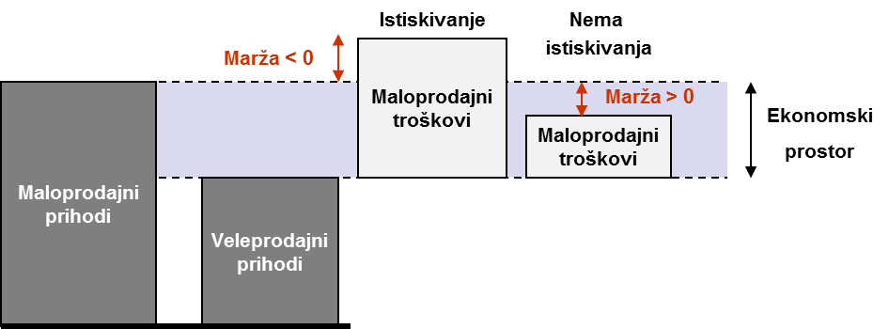
Istiskivanje marže je oblik ponašanja kojim se narušava tržišno natjecanje i koje može dovesti ne samo do izlaska postojećih konkurenata s tržišta već i do zatvaranja tržišta za nove operatore. Takvo ponašanje u konačnici dovodi do štetnih posljedica za krajnje korisnike pa ga je potrebno spriječiti.
Vertikalno integrirani operator može istiskivati maržu na sljedeća tri načina:
- podizanjem veleprodajne cijene na razinu na kojoj konkurenti ne mogu više isplativo poslovati na maloprodajnom tržištu;
- smanjenjem maloprodajne cijene usluge ispod razine troška navedene usluge uz istovremeno održavanje razine profita kroz cijenu ulazne veleprodajne usluge;
- podizanjem veleprodajne cijene usluge uz istovremeno smanjenje maloprodajne cijene svoje usluge do razina koje onemogućuju konkurentima da posluju isplativo na maloprodajnom tržištu.
Mogućnost istiskivanja marže od strane vertikalno integriranog operatora ovisi o tome dopušta li postojeća regulacija operatoru samostalno određivanje cijena veleprodajnih i maloprodajnih usluga.
U slučaju kada su i veleprodajna i maloprodajna cijena regulirane, SMP operator uglavnom nema mogućnost samostalno određivati cijene. Teoretski, istiskivanje marže se ne bi trebalo pojaviti u takvoj situaciji. Ipak, u praksi je moguće da iako regulirane, veleprodajne cijene nisu troškovno usmjerene pa omogućavaju SMP operatoru ostvarivanje dodatnog profita unatoč regulaciji. Isto tako, maloprodajne cijene mogu biti regulirane postavljanjem najviše razine maloprodajnih cijena (eng. price cap), čime se ne sprječava operatora da ih snizi. Stoga, mogućnost za istiskivanje marže nije isključena ni u situaciji kad su veleprodajne i maloprodajne cijene regulirane.
U situaciji kada su veleprodajne cijene regulirane, a maloprodajne ne, SMP operator može istiskivati maržu na maloprodajnom tržištu snižavanjem maloprodajnih cijena, dok u situaciji kada ni veleprodajne ni maloprodajne cijene nisu regulirane, SMP operator može istiskivati maržu i na veleprodajnoj i maloprodajnoj razini.
Test istiskivanja marže uglavnom se provodi u situaciji kada su veleprodajne cijene regulirane, a maloprodajne ne.
Potrebno je naglasiti kako se testom istiskivanja marže ne ocjenjuje je li određena cijena (bilo da se radi o veleprodajnom ili maloprodajnom tržištu) opravdana i razumna, već postoji li dovoljan ekonomski prostor između veleprodajne i maloprodajne cijene.

Preduvjeti za provođenje testa istiskivanja marže
Za istiskivanje marže mora biti ispunjeno više strukturnih i ekonomskih preduvjeta. BEREC je prepoznao sljedećih 5 preduvjeta:
1. vertikalna integracija;
2. značajna tržišna snaga na veleprodajnom tržištu;
3. ključna ulazna veleprodajna usluga;
4. nedostatak djelotvornog tržišnog natjecanja na maloprodajnom tržištu;
5. istiskivanje marže je prisutno kroz dovoljno dugo, razdoblje.
Prvi preduvjet podrazumijeva da operator nad kojim se provodi nadzor cijena u svrhu provjere postojanja istiskivanja marže mora biti vertikalno integriran ili mora imati nadzor nad ulaznom veleprodajnom uslugom.
Drugi preduvjet je da navedeni operator mora imati značajnu tržišnu snagu na mjerodavnom veleprodajnom tržištu. U odsustvu regulacije takav operator može djelovati, odnosno odrediti cijene na veleprodajnom i maloprodajnom tržištu neovisno o konkurentima.
Treći preduvjet ukazuje da ulazna veleprodajna usluga koju operator pruža svojim konkurentima mora biti „ključna“. Bez ključne ulazne veleprodajne usluge, konkurenti se ne mogu učinkovito natjecati s operatorom iz razloga što za takvu ulaznu veleprodajnu uslugu ne postoji odgovarajuća zamjena. Sve dok postoji regulatorna obveza prema kojoj je SMP operator obvezan pružati određenu ulaznu veleprodajnu uslugu svojim konkurentima, može se pretpostaviti da je takva usluga ključna.
Četvrti preduvjet znači da operator za kojeg se provodi test istiskivanja marže mora također biti aktivan na pripadajućem maloprodajnom tržištu na kojem ne postoji djelotvorno tržišno natjecanje.
Konačno, praksa istiskivanja marže mora trajati dovoljno dugo da bi se okarakterizirala kao istiskivanje marže. Pitanje kako definirati dovoljno dugo trajanje takve prakse ovisi od slučaja do slučaja i razmatrat će se u poglavljima koja slijede.

Ex-ante i ex-post primjena testa istiskivanja marže
Test istiskivanja marže može se provoditi ex-ante, što znači prije početka pružanja novog proizvoda ili usluge, ili ex-post, nakon što uslijedi prijava vezana uz praksu kojom se narušava djelotvorno tržišno natjecanje.
Ex-post test istiskivanja marže se primjenjuje prema Zakonu o zaštiti tržišnog natjecanja od strane tijela nadležnog za zaštitu tržišnog natjecanja, koje primjenjuje test istiskivanja marže kako bi ocijenilo je li došlo do narušavanja članka 102 Ugovora o funkcioniranju Europske unije, koji glasi:
„Svaka zlouporaba vladajućeg položaja od strane jednog poduzetnika ili više njih na unutarnjem tržištu ili njegovu znatnom dijelu zabranjena je kao nespojiva s unutarnjim tržištem u mjeri u kojoj bi mogla utjecati na trgovinu među državama članicama“.
Ovaj članak u nastavku detaljnije razrađuje različite vrste zlouporaba, osobito one koje se sastoje od „izravnog ili neizravnog nametanja nerazumne nabavne ili prodajne cijene ili bilo kojeg drugog nerazumnog trgovinskog uvjeta“. Ovo se može tumačiti na način da navedeno uključuje i praksu istiskivanja marže. Stoga je u nadležnosti tijela za zaštitu tržišnog natjecanja i ocjena zakonitosti cjenovne prakse poduzetnika u vladajućem položaju koja se ispituje na temelju troškovne strukture navedenog poduzetnika.
Ex-ante, nacionalno regulatorno tijelo može zabraniti SMP operatoru praksu istiskivanja marže s ciljem promicanja djelotvornog tržišnog natjecanja i poticanja učinkovitog ulaganja u infrastrukturu. Ex-ante i ex-post testovi mogu se po svojoj prirodi značajno razlikovati. Primjerice, za isti proizvod, rezultati testa istiskivanja marže mogu biti različiti ukazujući na istiskivanje marže u ex ante testu, dok prema ex post testu istiskivanje marže ne postoji.
Ex-ante test istiskivanja marže se može provoditi na maloprodajnoj ili veleprodajnoj razini. Na maloprodajnoj razini, svrha testa istiskivanja marže je osigurati dovoljan ekonomski prostor između veleprodajne i maloprodajne cijene SMP operatora koji je potreban alternativnim operatorima za učinkovito natjecanje s SMP operatorom na maloprodajnom tržištu. Kada test istiskivanja marže ne bi bio zadovoljen, konkurenti ne bi mogli profitabilno poslovati na temelju veleprodajnih usluga, što bi moglo dovesti do narušavanja tržišnog natjecanja u vidu zatvaranja tržišta.
S druge strane, na veleprodajnoj razini, svrha testova istiskivanja marže je osigurati dovoljan ekonomski prostor između različitih veleprodajnih usluga, međutim isti nisu predmet ovog dokumenta.

Primjena testa istiskivanja marže
Kao što je pojašnjeno u prethodnom poglavlju, test istiskivanja marže služi za procjenu je li maloprodajna cijena nekog proizvoda (ili grupe proizvoda) dovoljna za nadoknadu ukupnih troškova koji su potrebni da bi se taj proizvod ponudio. Općenita formula za test istiskivanja marže je:
A – B ≥ C
gdje je:
A – maloprodajna cijena (ili prihod) maloprodajne usluge SMP operatora;
B – cijena ulaznih veleprodajnih usluga potrebnih da bi se ponudila maloprodajna usluga; C – maloprodajni troškovi operatora.
Slika 2. Tri elementa koja je potrebno izračunati u svrhu testa istiskivanja marže
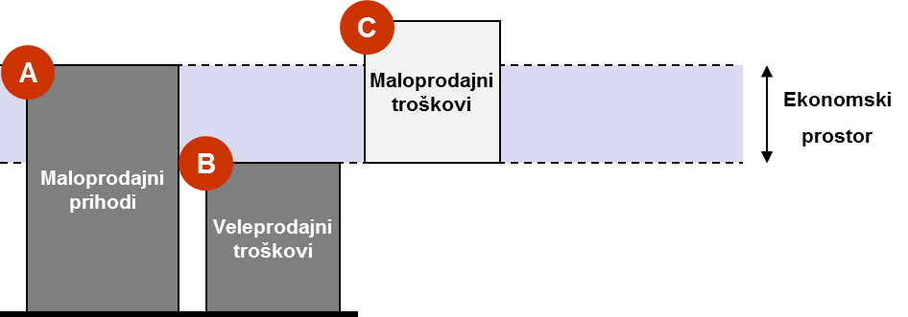
U svrhu provođenja testa istiskivanja marže potrebno je izračunati tri gore navedena elementa za hipotetskog operatora koji bi se na tržištu natjecao sa SMP operatorom. Pri izračunu navedenih elemenata potrebno je odgovoriti na sljedeća četiri metodološka pitanja:
- Razina učinkovitosti operatora – kod izračuna maloprodajnih troškova mogu se uzeti u obzir troškovi SMP operatora ili troškovi učinkovitog alternativnog operatora;
- Procjena profitabilnosti kroz vrijeme – maloprodajni troškovi i prihodi mogu se promatrati za određeno razdoblje (npr. godinu dana) ili biti procijenjeni kroz prosječni životni vijek krajnjeg korisnika (diskontirani novčani tok);
- Razina grupiranja proizvoda – test se može primijeniti na pojedinačne proizvode SMP operatora ili na grupe proizvoda;
- Maloprodajni troškovni standardi – za procjenu maloprodajnog troška mogu se koristiti četiri troškovna standarda:
- Prosječni varijabilni troškovi (AVC),
- Prosječni izbježivi troškovi (AAC),
- Dugoročni prosječni inkrementalni troškovi (LRAI/LRICC),
- Prosječni ukupni troškovi (ATC).
Navedena metodološka pitanja detaljnije su opisana u sljedećem poglavlju uz pojašnjenja mogućnosti i razloga primjene određenog izbora.

Razina učinkovitosti operatora
U svrhu procijene maloprodajnih troškova potrebno je definirati razinu učinkovitosti hipotetskog operatora na način da se uzima ili razina učinkovitosti SMP operatora (podjednako učinkovit operator ili EEO) ili razina učinkovitosti hipotetskog alternativnog operatora (razumno učinkovit operator ili REO).
- Podjednako učinkovit operator (EEO) je učinkovit sudionik na maloprodajnom tržištu koji je veličinom i stupnjem učinkovitosti sličan SMP operatoru.
- Razumno učinkovit operator (REO) je učinkovit sudionik na maloprodajnom tržištu koji je veličinom manji od SMP operatora.
U dokumentu Europske komisije „Telecommunications Access Notice“ iz 1998. definirana su spomenuta dva testa procjene učinkovitosti.
Za potrebe testa istiskivanja marže EEO test koristi maloprodajne troškove bivšeg monopolista. U svojoj Obavijesti o primjeni pravila natjecanja na sporazume o pristupu u telekomunikacijskom sektoru, Europska komisija je objasnila izbor EEO testa na sljedeći način:
Istiskivanje marže može se dokazati kada se pokaže da maloprodajni dio operatora u vladajućem položaju ne bi bio profitabilan kada bi plaćao iste veleprodajne cijene koje svojim konkurentima naplaćuje njegov veleprodajni dio.“
S druge strane, REO test koristi maloprodajne troškove hipotetskog alternativnog operatora. Izbor ovog testa Europska komisija je definirala na sljedeći način:
„Istiskivanje marže se također može dokazati kada se pokaže da je marža između veleprodajne cijene naplaćene drugim konkurentima na maloprodajnom tržištu i cijene koju mrežni operator naplaćuje na maloprodajnom tržištu nedovoljna da bi omogućila razumno učinkovitom pružatelju usluga na maloprodajnom tržištu ostvarivanje razumne dobiti.“
Prema najboljoj praksi u EU, nacionalna regulatorna tijela koriste i treći tip testa: test slično učinkovitog operatora (SEO). SEO test razmatra učinkovitog operatora koji ima istu troškovnu osnovicu kao SMP operator, ali ne ostvaruje jednake ekonomije razmjera i opsega kao SMP operator. U praksi se koriste troškovi SMP operatora kao u EEO testu i prilagođavaju ekonomiji razmjera hipotetskog alternativnog operatora. SEO test je sličan REO testu, samo što u nedostatku detaljnih podataka od alternativnih operatora, koristi troškove bivšeg monopolista kao polazište za procjenu troškova novog sudionika na tržištu. Razlog tome je što bivši monopolist uglavnom već ima obvezu dostavljanja revidiranih regulatornih financijskih izvještaja koje je zbog njihove strukture i pouzdanosti primjereno koristiti kao polaznu točku.
Kao što je vidljivo na slici 3, kod EEO pristupa bivši monopolist, koji zbog svoje veličine u većoj mjeri koristi prednosti ekonomije razmjera, ima manje maloprodajne troškove u odnosu na nove operatore. Primjenom EEO pristupa SMP operatoru se ostavlja veća mogućnost utjecaja na razinu troškova unutar ekonomskog prostora, a time i na mogućnost njihovog smanjenja. S druge strane, SMP operator može zbog svoje neefikasnosti imati veće troškove. U tom slučaju EEO pristup može rezultirati većim maloprodajnim troškovima nego što bi bili maloprodajni troškovi učinkovitog novog operatora.
REO/SEO test uzima u obzir troškovnu strukturu novog operatora i nižu razinu ekonomije razmjera, što ide u prilog novim operatorima jer im zbog niže ekonomije razmjera uglavnom omogućuje višu razinu maloprodajnih troškova.
Slika 3. Utjecaj različitih izbora na razinu efikasnosti

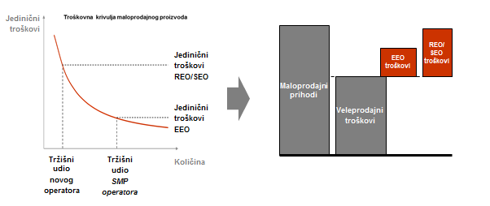
U praksi, nacionalna regulatorna tijela uglavnom primjenjuju REO ili SEO pristup pri ex ante testovima, a EEO pristup za ex post testove istiskivanja marži. Sam izbor pristupa razlikuje se od slučaja do slučaja, ovisno o situaciji na tržištu i ciljevima koji se žele postići regulacijom tog tržišta u određenom razdoblju.
Tablica 1 prikazuje prednosti, nedostatke i zaključke vezano uz korištenje pojedinog pristupa.
Tablica 1. Prednosti i nedostaci EEO/REO/SEO pristupa
 | EEO | REO/SEO
PREDNOSTI | Operatoru s tržišnim udjelom jednakim udjelu SMP operatora osigurava dovoljan ekonomski prostor između veleprodajne i maloprodajne cijene.  Za tržišta koja su u potpunosti konkurentna: nema rizika od ulaska neučinkovitih operatora na tržište  Dostupnost podataka | Operatoru s tržišnim udjelom nižim od tržišnog udjela SMP operatora osigurava dovoljan ekonomski prostor između veleprodajne i maloprodajne cijene  Promiče tržišno natjecanje - uzima u obzir niže ekonomije razmjera alternativnih operatora
NEDOSTACI | Ne potiče u dovoljnoj mjeri razvoj tržišnog natjecanja - ne uzima u obzir niže ekonomije razmjera alternativnih operatora | Zahtjeva procjenu ekonomije razmjera učinkovitog operatora  Rizik od ulaska na tržište neučinkovitih operatora  Dostupnost podataka
PRIMJENA | ex-post regulacija ili na tržištima koja su u potpunosti konkurentna | ex-ante regulacija

Procjena profitabilnosti kroz vrijeme
Općenito, da bi se investicija smatrala profitabilnom, ukupni prihodi moraju biti veći od ukupnih troškova. Početak pružanja maloprodajne usluge može se smatrati investicijom, s obzirom da dio troškova nastaje u trenutku početka pružanja usluge dok će se drugi troškovi i prihodi pojaviti u budućem razdoblju. Kako bi se utvrdili maloprodajni prihodi i troškovi (profitabilnost) određene usluge za potrebe testa istiskivanja marže, moguće je primijeniti dva pristupa:
- statički pristup, koji razmatra troškove i prihode kroz određeno vrijeme (PBP pristup);
- dinamički pristup, koji se temelji na očekivanom novčanom toku.
Statički pristup temelji se na periodičkim izračunima. Ovaj pristup uspoređuje redovito, za svako pojedino razdoblje, prihode i troškove evidentirane u izvještajima operatora, uključujući i troškove amortizacije. Razdoblje koje se uzima u obzir može biti mjesec, godina ili neko drugo razdoblje. Statički pristup uspoređuje prihode i troškove onako kako se oni pojavljuju u odabranom razdoblju. Ovo implicira da se jednokratni troškovi i prihodi uzimaju u obzir samo u razdoblju nastanka, iako se mogu odnositi na više razdoblja. Nedostatak ovakvog pristupa je što ne raspodjeljuje ekonomski ispravno prihode i troškove kroz razdoblje: ovakav pristup bi mogao npr. ukazivati na postojanje istiskivanja marže u budućem razdoblju samo zbog asimetrične raspodjele jednokratnih troškova i prihoda kroz vrijeme, iako se ništa nije promijenilo u pogledu troškova, veleprodajnih/maloprodajnih cijena i broja korisnika.
Dinamički pristup se temelji na diskontiranom novčanom toku (DCF). Ovaj pristup procjenjuje ukupnu profitabilnost poslovne aktivnosti kroz razdoblje od nekoliko godina (uglavnom kroz životni vijek korisnika) i uzima u obzir očekivani porast obujma poslovanja. Zbraja i diskontira prihode i buduće troškove, koristeći prosječni ponderirani trošak kapitala (WACC) SMP operatora kao stopu za diskontiranje. Test se provodi jednom u promatranom razdoblju za koje se ocjenjuje postojanje istiskivanja marže. Isto tako, jednokratni troškovi i prihodi se raspoređuju kroz cijelo razdoblje. Rezultat ovog pristupa je neto sadašnja vrijednost (NPV) očekivanog budućeg novčanog toka usluge koja se razmatra. Ako je neto sadašnja vrijednost pozitivna, pružanje usluge stvara profit za operatora. Ukoliko je neto sadašnja vrijednost negativna, pružanje usluge rezultira gubitkom i istiskivanjem marže. Relevantno razdoblje za ovaj test obično se određuje sukladno procijenjenom životnom vijeku korisnika.
Slika 4. Troškovi i prihodi uzeti u obzir kod statičkog i dinamičkog pristupa
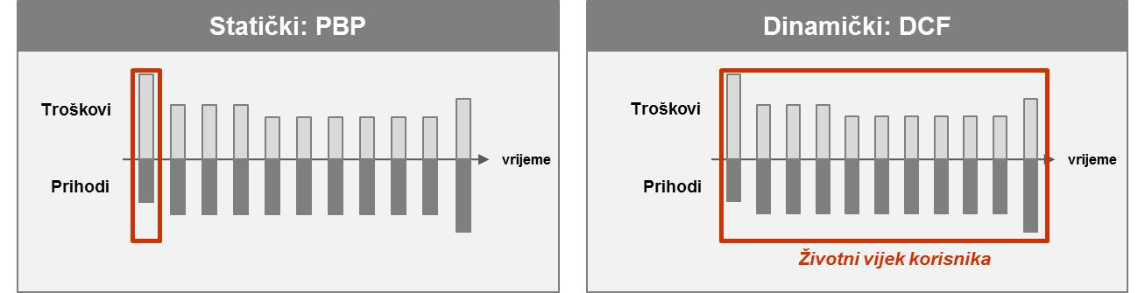
Europska komisija je istaknula sljedeće nedoumice oko metode diskontiranog novčanog toka:
“(333) Prvo, ishod pristupa diskontiranog novčanog toka riskira oslanjanje na nerazumna predviđanja poduzetnika kojeg se istražuje, što može dovesti do lažno pozitivnog rezultata.
(334) Drugo, pristup diskontiranog novčanog toka dozvoljava nadoknadu početnih troškova budućim prihodima. Na taj način pozitivna neto sadašnja vrijednost može biti rezultat nekonkurentnog ponašanja.
(335) Treće, metoda diskontiranog novčanog toka može dozvoliti operatoru u vladajućem položaju(…)značajne početne gubitke (koji će se nadoknaditi u budućnosti) dok njegovi konkurenti na tržištu neće moći pokriti gubitke tijekom nekoliko godina.“
Sukladno Izvještaju BEREC-a, primjena statičkog testa je prikladna na stabilnom tržištu:
„Statički test kao temelj za analizu uzima uglavnom računovodstvenu godinu, ali moguće je to razdoblje skratiti i na jedan mjesec. Pritom se prikupljaju podaci, a prihodi i troškovi se uspoređuju za to razdoblje. Ovaj test je prikladan u slučaju kada su kratkoročni troškovi i prihodi ispravna prognoza budućih marži. Veća je vjerojatnost za ovo na stabilnim tržištima.“
Tablica 2 prikazuje prednosti i nedostatke svakog pristupa i njihovu primjenu u praksi.
Tablica 2. Prednosti i nedostaci statističkog i dinamičkog pristupa
 | STATIČKI PRISTUP | DINAMIČKI PRISTUP
PREDNOSTI | Jednostavna primjena | Uzima u obzir promjene cijena i troškova  Uzima u obzir trošak jednokratnih naknada (naknada za priključenje, otkazivanje, itd.)
NEDOSTACI | Kod uvođenja nove usluge, početni gubici sami po sebi ne mogu biti dokaz namjere isključivanja konkurenata s tržišta  Ne uzima u obzir promjene cijena i troškova  Postojanje jednokratnih naknada u promatranom periodu može dovesti do pogrešnih rezultata testa | S obzirom da se rezultat testa temelji na prognozama operatora, isti može dovesti do pogrešnog pozitivnog rezultata testa  Dinamički pristup omogućuje nadoknadu gubitaka nastalih u početku razdoblja kasnijim prihodima: stoga, pozitivni NPV na kraju promatranog razdoblja može prikriti nekonkurentno ponašanje u početku razdoblja.  SMP operator će gubitke nastale u početku razdoblja biti u mogućnosti nadoknaditi kasnijim prihodima, dok njegovi konkurenti možda neće moći nadoknaditi gubitke tijekom nekoliko godina.
PRIMJENA | razvijena tržišta | tržišta u razvoju
Uzevši u obzir ova dva tradicionalna pristupa te njihove prednosti i nedostatke, u praksi se pojavio i treći, tzv. poludinamički pristup koji se koristi kako bi se uklonili nedostaci prije navedenih tradicionalnih pristupa. Naime, poludinamički pristup omogućuje alokaciju jednokratnih troškova i prihoda kroz životni vijek korisnika uz primjenu PBP testa.
Slika 5. Postupanje s jednokratnim naknadama kod poludinamičkog pristupa
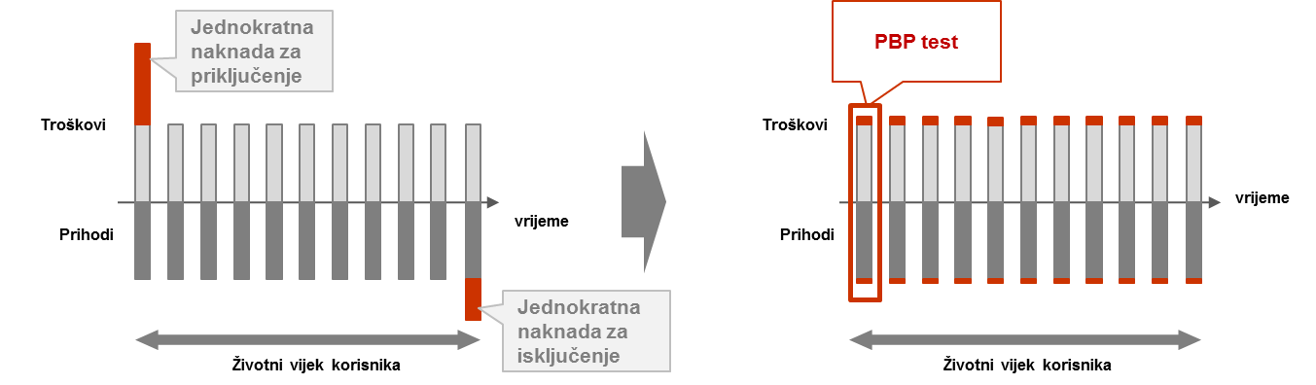
Ovakav pristup, kako je prikazano na Slici 5 uklanja nedosljednost koja se može pojaviti u PBP testu zbog utjecaja jednokratnih troškova i prihoda. Isto tako, korištenjem navedenog pristupa izbjegavaju se nedostaci koje spominje Europska komisija vezano uz dinamički pristup.

Razina grupiranja proizvoda
Pri provođenju testa istiskivanja marže potrebno je razmotriti hoće li se test primijeniti na pojedinačni proizvod ili na grupu proizvoda. Ovo je ključno pitanje jer odgovor na isto definira razinu fleksibilnosti koja je omogućena SMP operatoru.
Moguća su dva pristupa:
- Pristup pojedinačnog proizvoda, u kojem se procjenjuje može li učinkoviti alternativni operator ponuditi svaki proizvod SMP operatora pojedinačno;
- Pristup grupe proizvoda, u kojem se procjenjuje može li učinkoviti alternativni operator općenito odgovoriti na ponudu SMP operatora.
Slika 6. Proizvodi uključeni u pristup grupe proizvoda i pojedinačnog proizvoda
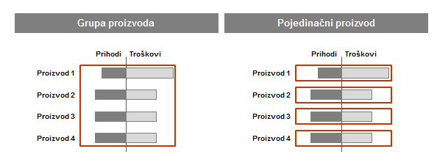
Određivanje grupe proizvoda slično je određivanju dimenzije tržišta u postupku analize tržišta: grupa bi trebala uključivati proizvode koje se smatra zamjenjivima, bilo na strani ponude bilo na strani potražnje. Zamjenjivost proizvoda unutar grupe na strani potražnje postoji kada su proizvodi zamjenjivi sa stajališta krajnjih korisnika. Na strani ponude, proizvodi su zamjenjivi kada operatori mogu u kratkom roku ponuditi bilo koji od njih bez značajnog dodatnog troška.
U praksi, postoji nekoliko kriterija prema kojima je moguće definirati grupu proizvoda. Tako grupe proizvoda mogu biti formirane prema vrsti krajnjeg korisnika (poslovni ili privatni), prema brzini širokopojasnog pristupa, ovisno o korištenoj veleprodajnoj usluzi te prema tome nudi li se proizvod putem bakrene ili svjetlovodne pristupne mreže.
Konačni izbor kriterija ovisi o mjerodavnim maloprodajnim tržištima, razini tržišnog natjecanja i mogućnosti unakrsnog subvencioniranja te mogućnosti eliminacije konkurenata s tržišta. Unakrsno subvencioniranje ne predstavlja značajan problem ako alternativni operator, korištenjem veleprodajnih usluga po razumnim ekonomskim uvjetima može replicirati sve proizvode iz grupe proizvoda SMP operatora. Ipak, unakrsno subvencioniranje može predstavljati problem ukoliko postoje operatori specijalizirani za pojedine niše tržišta koji ne mogu ponuditi sve proizvode iz određene grupe proizvoda.
Izvještaj BEREC-a ne daje prednost pojedinom pristupu u odnosu na drugi. Prema BEREC-u izbor pristupa (grupe proizvoda ili pojedinačnog proizvoda) ovisi o tome je li cilj regulatora poticanje tržišnog natjecanja ili omogućavanje veće fleksibilnosti SMP operatoru:
„Što je više usluga unutar grupe proizvoda za koju se provodi test istiskivanja marže, to je veća mogućnost da SMP operator unakrsno subvencionira pojedine usluge. Ukoliko je ovo slučaj, to može značiti da alternativni operatori s jednom ili više usluga iz grupe proizvoda neće moći ući na tržište. Pod ovim okolnostima, ako je cilj regulatora omogućiti alternativnim operatorima natjecanje sa svim paketima povezanih usluga iz maloprodajne ponude SMP operatora, tada je na regulatoru da odluči kako će taj cilj ostvariti.“
U tablici 3 prikazane su prednosti i nedostaci svakog pristupa te njihova primjena u praksi.
Tablica 3. Prednosti i nedostaci odabira pristupa grupe proizvoda i pristupa pojedinačnog proizvoda
 | GRUPA PROIZVODA | POJEDINAČNI PROIZVOD
PREDNOSTI | Omogućuje veću fleksibilnost SMP operatoru: donosi veće koristi za krajnje korisnike i optimizira inovacije  Kako raste tržišni udio novog operatora,  donošenje odluka se temelji na procjeni isplativosti ulaganja za sve proizvode koje nudi na tržištu | Omogućuje alternativnim operatorima da ne moraju replicirati sve usluge unutar grupe proizvoda  Osigurava da nova usluga s negativnom maržom čije bi korištenje moglo značajno porasti u budućnosti, a trenutno je subvencionirana drugim profitabilnim uslugama, ne može dovesti do ukupne negativne marže u budućnosti jer će biti odbijena testom
NEDOSTACI | Potrebno je točno specificirati proizvode unutar grupe proizvoda  Veća mogućnost da SMP operator unakrsno subvencionira proizvode koji se nalaze unutar grupe proizvoda | Ne omogućuje veću korist za krajnje korisnike i ne potiče inovacije u situaciji kad su alternativni operatori u mogućnosti ponuditi isti opseg usluga
PRIMJENA | Za konkurentna/razvijena tržišta ili u situaciji kad je potrebno SMP operatoru omogućiti veću fleksibilnost | Za tržišta u nastajanju, ili u situaciji kad se neke od usluga ne mogu replicirati

Maloprodajni troškovni standardi
Pri izračunu maloprodajnih troškova alternativnog operatora, koji nastaju prilikom pružanja usluga na maloprodajnom tržištu korištenjem veleprodajnih usluga, važno je odrediti troškovne elemente koji će biti uključeni u izračun. Slika 7 sadrži četiri različita troškovna standarda koji se uobičajeno koriste za izračun tih troškova.
Prosječni varijabilni troškovi (eng. Average Variable Cost; AVC) uključuju samo one troškove koji se mijenjaju s obujmom proizvodnje. Nastali troškovi odgovaraju malim, kratkoročnim promjenama u proizvodnji.
Prosječni izbježivi troškovi (eng. Average Avoidable Costs; AAC) uključuju troškove koji se mogu izbjeći ukoliko se prestane s proizvodnjom određenog proizvoda tj. varijabilne troškove i dio fiksnih troškova ovisno o inkrementu. U kratkom roku, AAC se ponekad nazivaju i kratkoročni inkrementalni troškovi (SRIC), dok se promatrajući u dugom roku mogu smatrati i dugoročnim inkrementalnim troškovima (LRIC). U ovom dokumentu, AAC zapravo znači što i SRIC.
Dugoročni prosječni inkrementalni troškovi (LRIC) uključuju fiksne i varijabilne pripisive troškove koji se mogu izbjeći u dugom roku u slučaju prestanka pružanja usluge. Potrebno je napomenuti da LRIC ne uključuje zajedničke troškove, a iznos troškova značajno ovisi o definiciji samog inkrementa.
Ukupni prosječni troškovi (ATC) obuhvaćaju sve fiksne i varijabilne pripisive troškove kao i zajedničke troškove alocirane na pojedini proizvod. Ovaj troškovni standard također se naziva potpuno raspodijeljeni troškovi (FDC) ili LRAIC+ (sa široko definiranim inkrementom)
Slika 7. Troškovni elementi uključeni u različite troškovne standarde
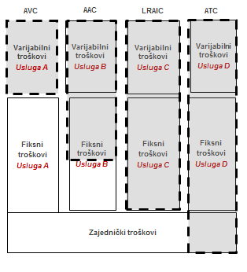
Kod AAC i LRIC troškovnog standarda jako je važna definicija inkrementa (proizvoda).
Izvještaj BEREC-a objašnjava da je uporaba FDC ili ATC troškovnog standarda može biti zahtjevna zbog proizvoljne alokacije zajedničkih troškova. Osim toga, BEREC navodi da se AAC standard ne bi trebao koristiti jer stvara prepreke ulasku na tržište učinkovitog operatora:
„U kontekstu ex ante regulatornog alata, AAC standard može rezultirati preniskim maloprodajnim cijenama, stvarajući tako prepreke ulasku na tržište učinkovitog operatora pri čemu ne jamči povrat fiksnog troška ulaska.“
„Slično tome, određivanje cijena na razini izbježivog troška može značiti čak da konkurenti koji rade konkurentski pritisak mogu biti isključeni. Ovo je pogotovo moguće ukoliko postoje zajednički troškovi između dvije maloprodajne usluge.“
BEREC preporuča upotrebu ATC ili LRIC+ standarda:
“Sukladno tome, kao zamjena za metodu ukupnih prosječnih troškova predlažu se još i metoda potpune raspodjele troškova ili raspodjela zajedničkih troškova prema metodi dugoročnih inkrementalnih troškova uz primjenu razumnog dodatka.“
Također, BEREC preporuča i upotrebu LRIC metode za brzo rastuća tržišta:
„U jednom od odgovora na upitnik korisna je definirana razlika između zrelih i brzo rastućih tržišta. U prvom slučaju uporabom povijesnog troškovnog računovodstva ili tekućeg troškovnog računovodstva može se procijeniti marža, ali kada se radi o rastućim tržištima, primjerenije je koristiti LRIC.“
Za ocjenu maloprodajnih troškova, LRIC se uglavnom koristi u ex post testovima, a puno rjeđe u ex ante testovima.
Potrebno je napomenuti da, dok je REO/EEO izbor povezan uz ekonomije razmjera, izbor troškovnog standarda veže se uz ekonomije opsega pa se time povezuje i uz izbor pristupa pojedinačnog proizvoda ili grupe proizvoda. Npr. rezultat testa uz primjenu pristupa grupe proizvoda uz upotrebu ATC standarda može biti sličan rezultatu testa koji se dobije primjenom pristupa pojedinačnog proizvoda i LRIC standarda.
Tablica u nastavku prikazuje analizu različitih troškovnih standarda.
Tablica 4. Troškovni elementi uključeni u različite troškovne standarde
 | AVC | AAC |  | LRIC | ATC
PREDNOSTI | - | - |  | Uzima u obzir troškove novog operatora na temelju procjene buduće potražnje | Uključuje zajedničke troškove: uzima u obzir ekonomiju opsega SMP operatora
NEDOSTACI | Ograničava  ulazak na tržište učinkovitim operatorima  Ostavlja vrlo malo prostora za tržišno natjecanje | Ograničava ulazak na tržište učinkovitim operatorima  Ostavlja malo prostora za tržišno natjecanje |  | Zahtijeva preciznu procjenu potražnje i troškova  Manje prostora za tržišno natjecanje | Zahtijeva ispravnu alokaciju zajedničkih troškova
PRIMJENA | Ne preporuča se | Ne preporuča se, osim za neregulirane usluge i konkurentna tržišta |  | Za brzorastuća tržišta i ex post regulaciju | ex ante regulacija

Ostala pitanja

Izbor veleprodajnih ulaznih usluga
U pojedinim zemljama postoje različite veleprodajne ponude ovisno o zemljopisnom području. Uobičajeno se usluga izdvojene lokalne petlje koristi za pružanje maloprodajnih širokopojasnih usluga u gusto naseljenim područjima dok se na drugim područjima koristi usluga veleprodajnog širokopojasnog pristupa. Test istiskivanja marže može se provesti:
- za svaku vrstu ulazne veleprodajne usluge (uz moguću zemljopisnu segmentaciju, vidi poglavlje 4.3);
- na bazi odgovarajuće kombinacije ulaznih veleprodajnih usluga. Ovo može smanjiti poticaj alternativnim operatorima za ulaganje u vlastitu infrastrukturu.
U prvom slučaju, test se provodi uzimajući u obzir samo jednu (odabranu) veleprodajnu uslugu, dok se u drugom slučaju test provodi uzimajući u obzir kombinaciju dostupnih ulaznih veleprodajnih usluga koje nudi SMP operator. Trošak kombinacije ulaznih veleprodajnih usluga obično se određuje kao prosječni ponderirani trošak svih ulaznih veleprodajnih usluga. Ponderi koji se pridodaju svakoj pojedinoj ulaznoj veleprodajnoj usluzi mijenjaju se ovisno o korištenju pojedinih veleprodajnih usluga.
Na Slici 8, vidljivo je da pod određenim uvjetima, kombinacija usluga veleprodajnog širokopojasnog pristupa i pristupa izdvojenoj lokalnoj petlji kao ulaznih veleprodajnih proizvoda može obeshrabriti alternativne operatore za razvoj vlastite mreže.
Slika 8. Kako usluga veleprodajnog širokopojasnog pristupa i izdvojene lokalne petlje može obeshrabriti alternativne operatore za razvoj vlastite mreže
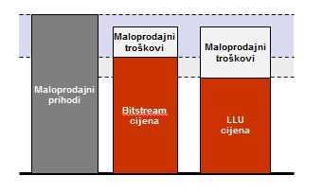

Tretman nereguliranih usluga
Kad se test istiskivanja marže primjenjuje na ponudu povezanih usluga (eng. bundle), povezane usluge mogu uz reguliranu uslugu koja je podložna testu istiskivanja marže sadržavati i dodatne neregulirane usluge.
U takvom slučaju, može se dogoditi da SMP operator prenese svoju značajnu tržišnu snagu na neregulirano tržište (na kojem postoji djelotvorno tržišno natjecanje) kroz unakrsno subvencioniranje i na taj način umanji učinkovitost određenih mu regulatornih obveza. Učinkoviti pružatelji dodatnih usluga u tom slučaju ne mogu konkurirati SMP operatoru ako nemaju pristup odgovarajućoj ulaznoj veleprodajnoj usluzi, jer nisu u mogućnosti preslikati ponudu dodatnih usluga koje nudi SMP operator.
Pitanje koje se postavlja jest premašuju li sveukupni prihodi povezani s dodatnim nereguliranim uslugama njihov inkrementalni trošak. Pritom se neregulirane usluge mogu nuditi samostalno ili uz neku drugu uslugu.
Kod usluga koje se nude samostalno, njihova maloprodajna cijena može se smatrati troškom. Ako uz tu pretpostavku test istiskivanja marže nije zadovoljen, potrebno ga je provesti prema odgovarajućem troškovnom standardu, izabranom prema prethodno definiranom kriteriju.
Međutim, kako bi novi sudionici na tržištu mogli nadoknaditi barem svoje fiksne troškove, odgovarajući troškovni standard treba biti barem jednak standardu dugoročnog inkrementalnog troška (LRIC).

Zemljopisna segmentacija
Regulator ima mogućnost odrediti različite obveze za različita zemljopisna područja čak i kad su tržišta prema zemljopisnoj dimenziji definirana kao nacionalna.
Ovaj pristup je dosljedan preporuci OECD-a objavljenoj 2010. i stajalištu Europske komisije:
„U nekim zemljama, tržišni uvjeti mogu se razlikovati na nacionalnom tržištu, ali ne do te mjere da opravdaju definiciju pod-nacionalnih zemljopisnih tržišta. U ovom slučaju može biti prikladno razlikovati regulatorne obveze unutar istog nacionalnog tržišta.“
Europska komisija je također potvrdila da „regulatorni okvir ne isključuje određivanje različitih obaveza na istom mjerodavnom tržištu“
Zemljopisna segmentacija može biti relevantna u zemljama gdje se izgledi za razvoj tržišta razlikuju od jednog zemljopisnog područja do drugog.

Tretman promotivnih ponuda
Test istiskivanja marže trebao bi uzeti u obzir privremene promotivne ponude jer se test mora zadovoljiti u bilo kojem trenutku.
Promotivni popust treba smatrati opravdanim ako se njegov trošak može nadoknaditi kroz ugovoreno minimalno obvezno trajanje pretplatničkog odnosa.
Promotivni popust može se promatrati na dva načina:
- kao da su svi korisnici povezane usluge imali koristi od njega
- razmatrajući proporcionalni trošak ponude, uzimajući u obzir procijenjeni broj korisnika promotivne ponude.
Druga opcija čini se primjerenijom budući da operatori koriste takav pristup prilikom uvođenja promotivne ponude.

Preporuke Europske komisije za NGA
U rujnu 2013., Europska komisija je objavila preporuku o o jedinstvenim obvezama nediskriminacije i troškovnim metodologijama u cilju promicanja tržišnog natjecanja i poboljšanja ulagačkog okruženja u području širokopojasnog pristupa. Konkretno, ova preporuka pruža nacionalnim regulatornim tijelima okvir za osiguravanje ekonomskog repliciranja širokopojasnih ponuda SMP operatora na temelju svjetlovodnih mreža uz upotrebu testa istiskivanja marže (ekonomski test repliciranja). Ova preporuka pojašnjava metodološke izbore koji se trebaju primijeniti prema mišljenju EK u pogledu testa istiskivanja marže.
Preporuka Europske komisije za metodološke izbore uključuje:
- Korištenje EEO ili SEO standarda
„Prodajni troškovi procjenjuju se na temelju troškova ovisnih društava SMP operatora (test EEO)“
„nacionalna regulatorna tijela mogu prilagoditi prodajne troškove SMP operatora na temelju opsega kako bi ekonomska replikacija postala realno moguća.“
- Dinamički pristup
„Nacionalna regulatorna tijela trebala bi ocijeniti profitabilnost vodećih proizvoda na temelju dinamične analize koja se odnosi na više razdoblja“
„Relevantno razdoblje prethodnog (ex ante) testa ekonomske replikacije potrebno je odrediti u skladu s procijenjenim prosječnim životnim vijekom korisnika (…) tijekom kojeg korisnik pridonosi pokrivanju (a) prodajnih troškova (…) i drugih prodajnih troškova koji se obično ne obračunavaju (u pravilu troškovi stjecanja pretplatnika)“
- Procjena na temelju pojedinačnog proizvoda
„Nacionalna regulatorna tijela trebala bi ocijeniti najrelevantnije maloprodajne proizvode uključujući širokopojasne usluge („vodeći proizvodi”) koje SMP operator nudi“
„Nacionalna regulatorna tijela trebala bi razmotriti je li određeni maloprodajni proizvod (…) osobito zanimljiv alternativnim operatorima koji su usredotočeni na određenu tržišnu nišu ili na maloprodajne proizvode slabije kvalitete.“
- LRIC+ troškovni standard
„Odgovarajućim standardom smatra se inkrementalni trošak pružanja relevantne prodajne usluge. Model LRIC+ treba se upotrebljavati za obračun inkrementalnog troška (uključujući nepovratne troškove) i za dodavanje nadoplate za zajedničke troškove povezane s prodajnim aktivnostima.“
Prvi nacrt preporuke je bio kritiziran od strane BEREC-a jer nije ostavljao dovoljno slobode nacionalnim regulatornim tijelima pri povođenju testa istiskivanja marže. Posebno, BEREC je u svom odgovoru Europskoj komisiji naveo sljedeće:
„BEREC poziva Komisiju da u konačnom tekstu Preporuke pojasni da opseg ex-ante ekonomskog testa repliciranja koji treba primijeniti u ovim prilikama ne dovodi u pitanje test istiskivanja marže, već implementiranog od strane nacionalnog regulatornog tijela, i da ova Preporuka neće ograničiti regulatore u nastavku provođenja takvih testova.“
Na temelju primjedbi, Europska komisija je prepravila konačnu preporuku:
„Smjernice za prethodni (ex ante) test mogućnosti ekonomske replikacije ograničene su na područje primjene ove Preporuke te se primjenjuju u drugim uvjetima nego prethodni (ex ante) testovi smanjenja marži koji se primjenjuju na regulirane veleprodajne cijene pristupa i ne dovode u pitanje primjenu pravila tržišnog natjecanja koju provodi Komisija i/ili nadležna nacionalna tijela.““
HAKOM se pri izradi dokumenta u potpunosti držao ove preporuke te vjeruje da je predložena metodologija, uzimajući u obzir specifičnosti tržišta u Republici Hrvatskoj (vidi sljedeće poglavlje), u skladu s preporukom.

Specifičnosti hrvatskog tržišta i predloženi pristup
Analizama tržišta iz 2011. i 2012. HT i Iskon su određeni SMP operatorima na sljedećim maloprodajnim tržištima:
- tržište pristupa javnoj komunikacijskoj mreži na fiksnoj lokaciji za privatne i poslovne korisnike,
- tržište javno dostupne telefonske usluge u mjesnom i/ili međumjesnom prometu na fiksnoj lokaciji za privatne korisnike,
- tržište javno dostupne telefonske usluge u mjesnom i/ili međumjesnom prometu na fiksnoj lokaciji za poslovne korisnike i
- tržište maloprodaje širokopojasnog pristupa (uključujući tržište prijenosa televizijskih programa uz plaćanje naknade).
Razvoj i implementacija modela za provođenje testova istiskivanja marže mora uzeti u obzir trenutno stanje na četiri ranije navedena tržišta u vidu razine zrelosti proizvoda i usluga i razinu tržišnog natjecanja. U sljedećim poglavljima predložen je metodološki pristup za svako ranije opisano pitanje pri čemu je HAKOM uzeo u obzir razinu tržišnog natjecanja na mjerodavnim tržištima pristupa javnoj komunikacijskoj mreži na fiksnoj lokaciji za privatne i poslovne korisnike i maloprodaje širokopojasnog pristupa (uključujući tržište prijenosa televizijskih programa uz plaćanje naknade).

Specifičnosti hrvatskog tržišta
Broj korisnika telefonskih usluga u nepokretnoj javnoj komunikacijskoj mreži nastavio se smanjivati i u 2012. Pad priključaka vidljiv u 2011. dijelom je rezultat promjene načina prikupljanja podataka od strane HAKOM-a. Za godine prije 2011. HAKOM je prikupljao i prikazivao samo broj priključaka (broj B kanala). Budući da jedan korisnik može imati više telefonskih priključaka, od 2011. godine HAKOM prikuplja i prikazuje broj korisnika telefonskih usluga u nepokretnoj mreži.
Slika 9. Broj korisnika telefonskih usluga u nepokretnoj javnoj komunikacijskoj mreži
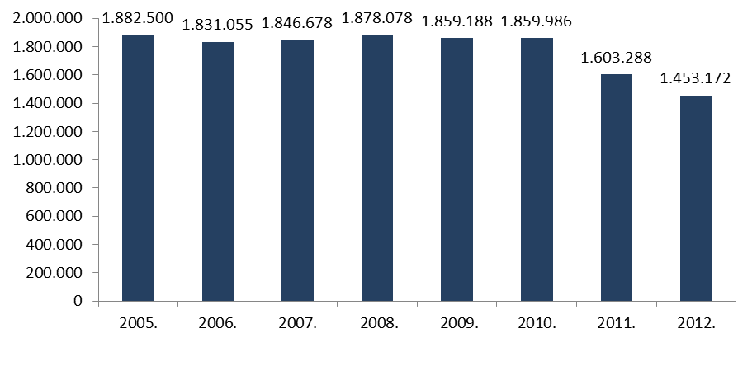
Izvor: Godišnje izvješće o radu HAKOM-a za 2012.
Kao rezultat ubrzanog razvoja i korištenja širokopojasnog pristupa internetu, broj priključaka širokopojasnog pristupa internetu u Republici Hrvatskoj se značajno povećava od 2004. te je na kraju 2013. dosegao broj od 1,3 milijuna priključaka. Iz dolje navedenog vidljivo je kako je u 2010. tržište doseglo zrelost s obzirom da je od 2010. stopa rasta priključaka širokopojasnog pristupa internetu u opadanju.
Slika 10. Broj priključaka širokopojasnog pristupa internetu u Hrvatskoj
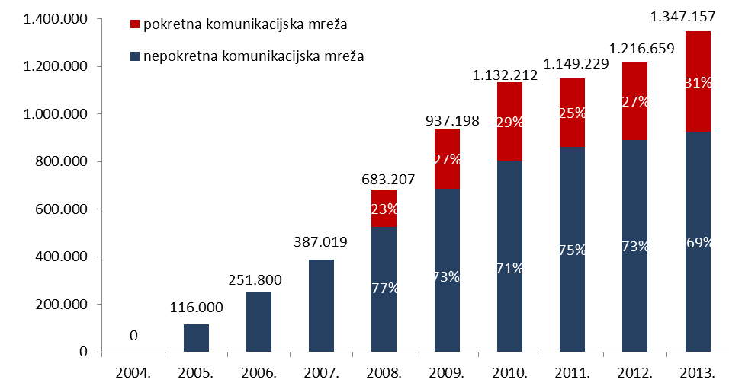
Izvor: Tromjesečni upitnici HAKOM-a, prosinac 2013.
U Republici Hrvatskoj, HT je najveći operator s vlastitom PSTN mrežom. Kroz godine je razvio mrežu uglavnom namijenjenu za pružanje javno dostupne telefonske usluge u nepokretnoj javnoj komunikacijskoj mreži na koju nadograđuje druge vrste elektroničkih komunikacijskih usluga kao što su podatkovne komunikacije i bežični pristup internetu.
Na tržištu pristupa javnoj komunikacijskoj mreži na fiksnoj lokaciji (Slika 11.), na kraju 2013. godine tržišni udjel HT-a i Iskon-a iznosio je oko 78%. Uzevši u obzir kako se s aspekta propisa o zaštiti tržišnog natjecanja isti smatraju jednim gospodarskim subjektom te sukladno zaključcima analize mjerodavnog tržišta, u svrhu ispravne procjene tržišne snage ispravno je njihove tržišne udjele promatrati zajedno.
Slika 11. Tržišni udjel operatora na tržištu pristupa javnoj komunikacijskoj mreži na fiksnoj lokaciji
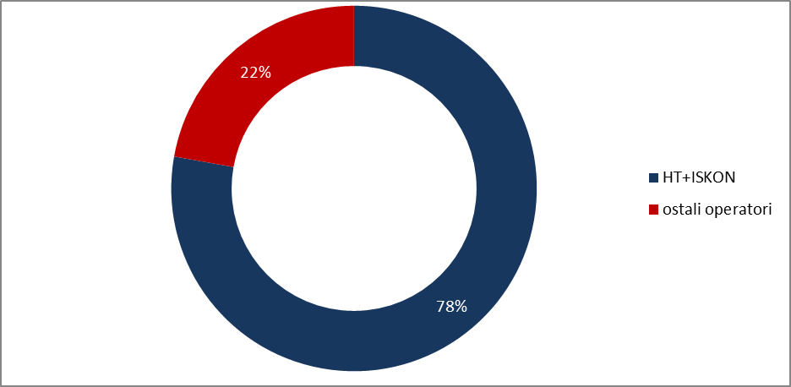
Izvor: Tromjesečni upitnici HAKOM-a, prosinac 2013.
Analizom udjela na tržištu maloprodaje širokopojasnog pristupa internetu vidljiv je visoki udio HT-a i Iskon-a (Slika 12.). Iako su HT i Iskon kroz proteklo razdoblje izgubili dio svog tržišnog udjela, to nije značajnije utjecalo na položaj operatora na tržištu, odnosno na njihovu tržišnu snagu. HT i Iskon su na kraju 2013. imali najveći tržišni udjel koji je s obzirom na prikupljene podatke iznosio 71%, dok je tržišni udjel ostalih operatora iznosio 29%. Trend pada tržišnog udjela HT-a i Iskon-a ukazuje kako tržište postupno postaje konkurentnije, međutim, on nedvosmisleno ukazuje i na značajnu tržišnu snagu HT-a i njegovog povezanog društva Iskona.
Slika 12. Tržišni udjel SMP operatora na tržištu maloprodaje širokopojasnog pristupa internetu
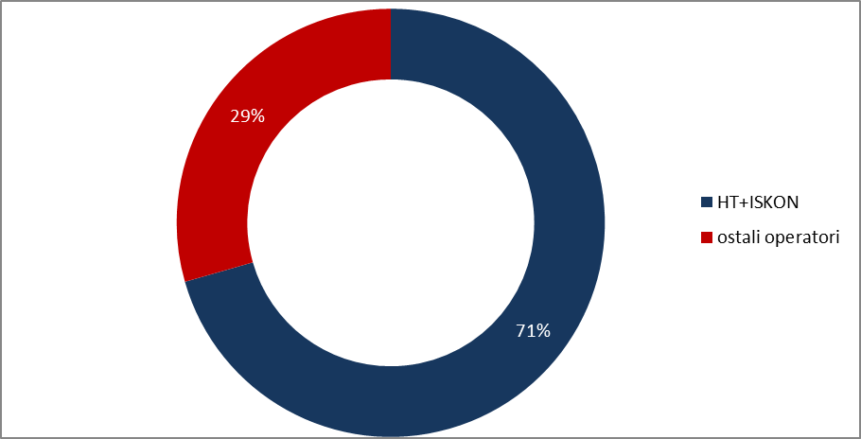
Izvor: Tromjesečni upitnici HAKOM-a, prosinac 2013.
Nadalje, visoki tržišni udjel HT-a vidljiv je i u usporedbi s tržišnim udjelom drugih bivših monopolista u EU. Naime, uzimajući u obzir broj priključaka HT-a putem svih tehnologija pristupa, isti na kraju drugog tromjesečja 2013. iznosi 59% što je više nego u većini zemalja EU.
Slika 13. Tržišni udio bivših monopolista u EU na nacionalnom tržištu maloprodaje širokopojasnog pristupa internetu u nepokretnoj mreži
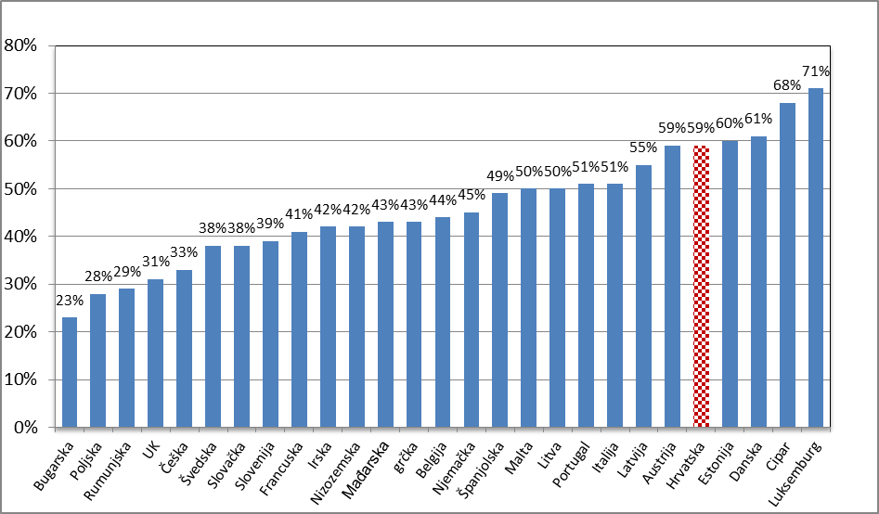
Izvor: COCOM radni dokument, Širokopojasni pristup internetu u EU, lipanj 2013

Na temelju regulatornih obveza određenih SMP operatorima u postupcima analiza tržišta, HAKOM smatra potrebnim provoditi ex ante test istiskivanja marže na sljedećim maloprodajnim tržištima:
- tržištu pristupa javnoj komunikacijskoj mreži na fiksnoj lokaciji za privatne i poslovne korisnike;
- tržištu javno dostupne telefonske usluge u mjesnom i/ili međumjesnom prometu na fiksnoj lokaciji za privatne korisnike;
- tržištu javno dostupne telefonske usluge u mjesnom i/ili međumjesnom prometu na fiksnoj lokaciji za poslovne korisnike
- tržištu maloprodaje širokopojasnog pristupa (i usko povezano tržište prijenosa televizijskih programa uz plaćanje naknade).
Uzimajući u obzir postojeću razinu tržišnog natjecanja u Republici Hrvatskoj te potrebu da se omogući ulazak učinkovitih alternativnih operatora na tržište, HAKOM smatra potrebnim odrediti pristup koji osigurava dovoljan ekonomski prostor za ostvarenje profita operatorima s nižim tržišnim udjelom od HT-a i Iskona.
Ex ante test istiskivanja marže, kojeg provodi HAKOM, nema utjecaja na ex post test istiskivanja marže, kojeg provodi, u skladu sa zakonom o tržišnom natjecanju, bilo AZTN ili Europska komisija.

Predloženi pristup
Vezano uz prethodno opisana pitanja, HAKOM će u ovom poglavlju pojasniti metodološke izbore koje predlaže koristiti u testu istiskivanja marže, neovisno o tehnologiji (npr. bakar ili svjetlovod) na temelju koje se pružaju maloprodajni proizvodi za koje se provodi test.

Jednako ili razumno učinkovit operator
Ciljevi HAKOM-a su različiti od ciljeva ex post regulacije koju provodi AZTN. AZTN ocjenjuje zakonitost prakse određivanja cijena poduzetnika u vladajućem položaju, koja bi trebala pratiti troškovnu strukturu navedenog poduzetnika, dok je osnovni cilj HAKOM-a promicanje djelotvornog tržišnog natjecanja i poticanje učinkovitih ulaganja u infrastrukturu.
U slučaju kada ekonomije razmjera imaju značajan utjecaj na maloprodajne troškove (vlastiti mrežni troškovi i troškovi maloprodajnih jedinica), EEO test temeljen na troškovima i tržišnom udjelu SMP operatora vjerojatno ne bi prikazao istiskivanje marže. Bez obzira na to, hipotetski učinkoviti operator ne bi bio u mogućnosti ponuditi istu maloprodajnu cijenu kao SMP operator. Izbor REO ili SEO standarda učinkovitosti omogućuje hipotetskom operatoru, s manjim tržišnim udjelom od SMP operatora, da ponudi maloprodajnu uslugu koja će imati dovoljan ekonomski prostor između veleprodajne i maloprodajne cijene.
Primjena REO standarda može biti upitna zbog nepouzdanosti podataka alternativnog operatora. Korištenje SEO standarda znatno više potiče alternativne operatore na penjanje po ljestvici ulaganja s obzirom da maloprodajni troškovi mogu biti relativno visoki u usporedbi s troškovima vezanim uz mrežnu infrastrukturu operatora.
Uzimajući u obzir značajan tržišni udio HT-a i Iskona na mjerodavnim tržištima, HAKOM smatra opravdanim koristiti SEO test. Kao polazna točka izračuna maloprodajnih troškova predlaže se troškovna struktura HT-a. U skladu s najboljom praksom u drugim zemljama, HAKOM je stajališta da bi tržišni udio od 25% trebao biti preduvjet za SEO izračun troškova.

Statički ili dinamički pristup
Na temelju analize u poglavlju 4.2, HAKOM smatra najprimjerenijim koristiti poludinamički pristup koji se oslanja na PBP test uzimajući u obzir jednokratne troškove/prihode po korisniku koji će se diskontirati na razdoblje koje odgovara prosječnom životnom vijeku krajnjeg korisnika. Ovaj pristup kombinira prednosti i statičkog i dinamičkog pristupa na način da eliminira nedostatke dinamičkog pristupa koji su istaknuti od strane Europske komisije te istovremeno uzima u obzir jednokratne troškove/prihode koji su uglavnom isključeni ili previše zastupljeni u slučaju korištenja statičkog pristupa.
Osim toga, ako za određenu uslugu test nije zadovoljen te je potrebna daljnja analiza izračuna istiskivanja marže, maloprodajni troškovi se mogu ažurirati na način da uzimaju u obzir moguća poboljšanja učinkovitosti. Na taj način otklanja se i nedostatak statičkog pristupa, koji postoji zbog činjenice da ne uzima u obzir kretanje cijena i troškova kroz određeno razdoblje.
U skladu s navedenim, HAKOM smatra kako je statički pristup koji uzima u obzir jednokratne troškove i prihode (poludinamički pristup) najprikladniji izbor.

Pristup pojedinačnog proizvoda ili grupe proizvoda
Uzevši u obzir veliki broj korisničkih paketa koje nude HT i njegovo povezano društvo Iskon, prikladan pristup za procjenu istiskivanja marže mogao bi biti pristup grupe proizvoda. Tim bi se pristupom odredilo nekoliko grupa proizvoda, umjesto procjene testa istiskivanja marže za svaki pojedini proizvod. Međutim, i za potrebe testa istiskivanja marže uz pristup grupe proizvoda, potrebno je provesti test istiskivanja za svaki pojedini proizvod.
Pristup grupe proizvoda, kako je navedeno u poglavlju 4.3, daje veću fleksibilnost SMP operatoru, koji se može odlučiti za smanjenje ekonomskog prostora kod određenih proizvoda unutar grupe proizvoda, što će se nadoknaditi povećanjem ekonomskog prostora nekog drugog proizvoda unutar iste grupe proizvoda, a sve kako bi učinkovito odgovorio na zahtjeve krajnjih korisnika. Prethodno navedeno je prihvatljivo sve dok alternativni operatori uz navedeni uvjet mogu replicirati maloprodajne ponude i cijene SMP operatora.
S obzirom na iznimno visoki tržišni udio HT-a i Iskona na mjerodavnim tržištima, kao što je prikazano u poglavlju 5.1, broj proizvoda koji se nalazi u jednoj grupi proizvoda (tj. razina grupiranja) treba biti ograničen kako bi se izbjeglo unakrsno subvencioniranje između proizvoda različitih karakteristika unutar određene grupe te kako bi se osiguralo da pristup grupe proizvoda ne ugrožava poslovanje operatora čije je poslovanje ograničeno na određenu tržišnu nišu.
HAKOM stoga smatra prikladnim definirati grupu proizvoda na dva načina.
Prvo, određena grupa proizvoda će sadržavati samo usluge iste vrste. Vrsta proizvoda određena je kombinacijom pojedinačnih proizvoda koje uključuje (javno dostupna telefonska usluga, internet, TV). Prema ovom kriteriju moguće je odrediti najmanje 7 grupa proizvoda iz HT-ove ponude za privatne korisnike, kao što je prikazano na Slici 14:
- javno dostupne telefonske usluge;
- usluga širokopojasnog pristupa internetu;
- usluga prijenosa televizijskih programa uz plaćanje naknade;
- povezane ponude usluge širokopojasnog pristupa i javno dostupne telefonske usluge;
- povezane ponude usluge širokopojasnog pristupa internetu i usluge prijenosa televizijskih programa uz plaćanje naknade;
- povezane ponude javno dostupne telefonske usluge i usluge prijenosa televizijskih programa uz plaćanje naknade;
- povezane ponude usluge širokopojasnog pristupa, javno dostupne telefonske usluge i usluge prijenosa televizijskih programa uz plaćanje naknade.
Slika 14. Primjer kreiranja grupe proizvoda prema vrsti usluge (HT)
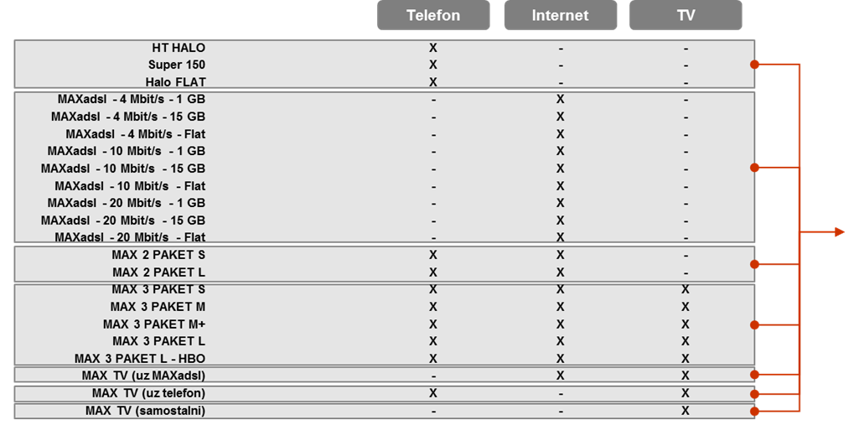
Nakon toga, određena grupa proizvoda može npr. uključivati samo proizvode koji pružaju istu razinu usluge vezano uz brzinu širokopojasnog pristupa internetu. HAKOM je mišljenja da bi se proizvodi širokopojasnog pristupa različitih brzina (primjerice 4Mbps i 10Mbps) trebali nalaziti u zasebnim grupama proizvoda iz razloga što ne udovoljavaju istim zahtjevima krajnjih korisnika.
Zbog prethodno navedenog, svaku grupu proizvoda definiranu prema prvom kriteriju moguće je dodatno podijeliti u nekoliko kategorija različitih brzina širokopojasnog pristupa internetu. U navedenom primjeru, Slika 15 prikazuje kako je druga grupa proizvoda sa Slike 14 podijeljena u tri grupe proizvoda iste prirode; s različitim brzinama širokopojasnog pristupa internetu (grupe broj 2, 3 i 4 na Slici15).
Slika 15. Primjer definiranja grupe proizvoda u kojoj su kombinirane različite pojedinačne usluge i različite brzine pristupa internetu (HT)
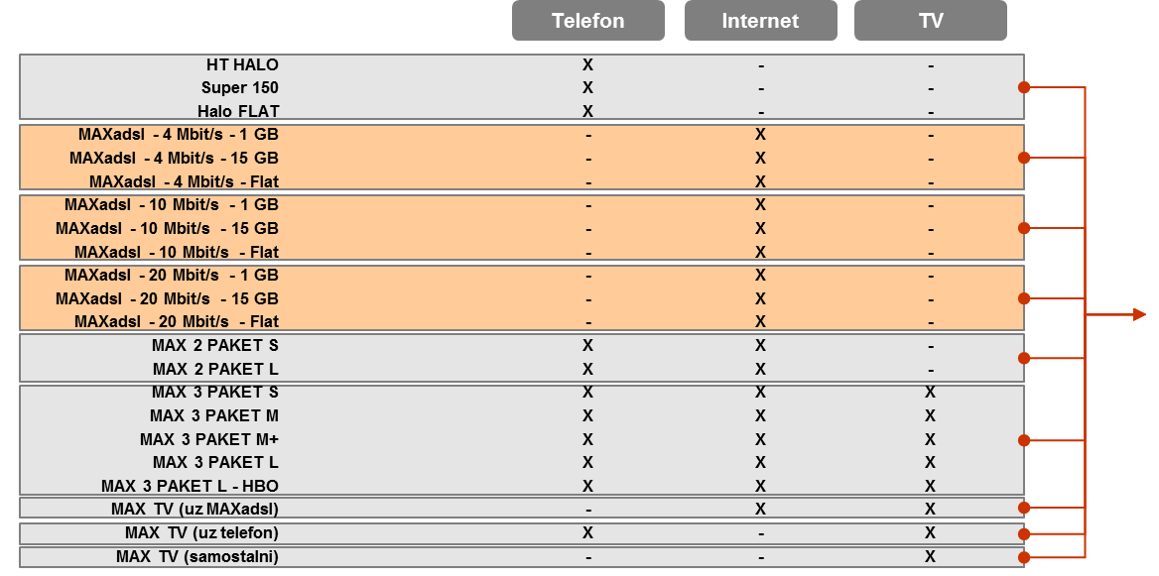
Gornji primjer prikazuje utjecaj drugog kriterija na HT-ovu uslugu širokopojasnog pristupa internetu (MAXadsl). Međutim, u praksi, svi paketi prometa iz ponude HT-a koji uključuju uslugu širokopojasnog pristupa mogu se pružati uz različite pristupne brzine. Navedeno je potrebno uzeti u obzir prilikom definiranja grupe proizvoda.
Osim toga, moguće je posebnu grupu proizvoda definirati za proizvode/usluge kod kojih ne postoji specifični mrežni trošak ili određene specifične aktivnosti.
Sličan pristup potrebno je primijeniti za Iskonove proizvode pri definiranju grupe proizvoda koje se primjenjuju na Iskon.
Ovisno o razvoju tržišnog natjecanja, moguće je proširiti i definiciju grupe proizvoda na način da određeni kriteriji budu uklonjeni ili izmijenjeni te se posljedično više proizvoda nađe u istoj grupi proizvoda.

Troškovni standardi
Kao što je objašnjeno u poglavlju 4.4, izbor pristupa grupe proizvoda u odnosu na pristup pojedinačnog proizvoda kao i izbor troškovnih standarda se odnose na ekonomije opsega te su stoga međuovisni.
Kako je ranije navedeno, HAKOM smatra prikladnim za HT i Iskon primijeniti pristup grupe proizvoda. S tim u vezi, HAKOM smatra da na razini grupe proizvoda moraju biti pokriveni ukupni prosječni troškovi, odnosno da je za grupu proizvoda primjereno koristiti ATC troškovni standard koji je u skladu s Izvještajem BEREC-a te s HAKOM-ovim ciljem poticanja djelotvornog tržišnog natjecanja.
S obzirom da se uz ATC standard osigurava nadoknada zajedničkih troškova na razni grupe proizvoda, HAKOM smatra primjerenim za pojedinačne proizvode iz grupe koristiti manje ograničavajući troškovni standard (npr. LRIC, AAC, AVC) kojim bi se HT-u i Iskonu ostavila veća sloboda određivanja cijena pojedinačnih proizvoda iz određene grupe proizvoda.
Nastavno na prethodno navedeno, HAKOM smatra da se unutar grupe proizvoda, svaki proizvod treba ocjenjivati uz primjenu LRIC standarda.
Naime, HAKOM smatra kako je zbog visokog tržišnog udjela HT-a i Iskona, za cijene pojedinačnog proizvoda iz grupe proizvoda potrebno primijeniti LRIC troškovni standard budući da se istim osigurava nadoknada inkrementalnih troškova pojedinog proizvoda. HAKOM je mišljenja da se time operatorima omogućava donošenje poslovnih odluka na temelju informacija o svakom pojedinačnom proizvodu.
S druge strane, primjena LRIC troškovnog standarda za pojedinačne proizvode unutar grupe, bez obveze korištenja ATC troškovnog standarda na razini grupe proizvoda, ne bi omogućila nadoknadu zajedničkih troškova te bi posljedično mogla dovesti do neprofitabilnog pružanja pojedinih proizvoda iz određene grupe proizvoda.
Nadalje, HAKOM ne isključuje mogućnost pojednostavljenja dizajna grupe proizvoda ovisno o razvoju tržišnog natjecanja na tržištu, a čime bi se HT-u i Iskonu pružilo više fleksibilnosti pri definiranju novih proizvoda i njihovih maloprodajnih cijena.

Postupanje s nereguliranim uslugama/dodatnim uslugama
Kao što je spomenuto u poglavlju 4.5., kako bi se izbjeglo unakrsno subvencioniranje, odnosno kako bi se alternativnim operatorima omogućilo da se natječu sa SMP operatorima, prilikom provođenja testa istiskivanja marže moraju se uzeti u obzir i dodatne (neregulirane) usluge uključene u pakete usluga iz ponude SMP operatora.
Neregulirane ili dodatne usluge koje su već uključene u HT-ove i Iskonove pakete, ili usluge koje bi mogle biti uključene u budućnosti, uglavnom se mogu podijeliti na dva tipa:
- usluge u pokretnim mrežama;
- darovi uključeni u ponudu za pretplatnike.
Kao što je spomenuto u poglavlju 4.5., troškovi tih usluga mogu se procijeniti kroz maloprodajnu cijenu samostalne usluge, ako je ista dostupna. Ukoliko test istiskivanja marže uz takav trošak nije zadovoljen ili maloprodajna cijena nije dostupna, tada bi trebalo provesti test na osnovi relevantnog troškovnog standarda.
Za usluge koje se ne nude samostalno, HAKOM smatra potrebnim provesti test istiskivanja marže na osnovi ATC troškovnog standarda zbog veće ekonomije razmjera HT-a i Iskona.

Usluge pokretnih mreža
Trenutno, HT i Iskon u svojoj maloprodajnoj ponudi nude pakete usluga koji uglavnom ne sadrže usluge pokretnih mreža. Međutim, vrlo je moguće da uskoro krajnjim korisnicima ponude više takvih paketa, s obzirom da ih u svojim ponudama imaju drugi operatori.
S obzirom da se usluge pokretnih mreža nude i samostalno, cijena samostalne usluge mogla bi se uzeti kao polazna točka za izračun troška usluge. Međutim, ukoliko bude potrebno, za usluge pokretnih mreža HAKOM može primijeniti i već razvijeni BU-LRIC troškovni model koji može dati više informacija o troškovima usluga pokretnih mreža. Kod razmatranja relevantnih prihoda i troškova usluga pokretnih mreža u testu istiskivanja marže, HAKOM namjerava razmotriti sljedeće:
- Prihodi:
  - prihodi od paketa usluga koji uključuju usluge pokretnih mreža,
  - naknada za uspostavu poziva u pokretnoj mreži (naknada za priključenje, naknada za dodatnu opremu itd.),
  - prihodi koji se ostvaruju od usluga koje nisu uključene u pretplatu ili nakon što se iskoriste pogodnosti uključene u mjesečnu pretplatu (pozivi, SMS, MMS, podatkovni promet, roaming, itd.),
  - prihodi od usluga međupovezivanja za dolazne pozive.
- Troškovi:
  - završavanja poziva u vlastitoj mreži (na osnovi BU-LRIC troškovnih modela),
  - plaćanja drugim operatorima (nepokretnim i pokretnim),
  - oglašavanje, marketing i drugi inkrementalni troškovi.

Darovi
Darovi (mobilni telefoni, tableti itd.) se daju korisniku u trenutku zasnivanja ili produljenja pretplatničkog odnosa, i obično ovise o ugovorenom minimalnom obveznom trajanju pretplatničkog odnosa.
Nabavna cijena samostalnog uređaja može se smatrati troškom takve ponude. Međutim, kako bi se uzela u obzir pregovaračka moć operatora s proizvođačem/dobavljačem uređaja, moguće su i određene prilagodbe.
Prilikom provođenja testa istiskivanja marže, trošak darova će se diskontirati kroz prosječni životni vijek krajnjeg korisnika.

Odabir veleprodajnih usluga i zemljopisna segmentacija
Kao što je pojašnjeno u poglavlju 4.5.1, kao ulaznu veleprodajnu uslugu u testu istiskivanja marže moguće je koristiti:
- svaku pojedinu ulaznu veleprodajnu uslugu (uz mogućnost zemljopisne segmentacije) ili
- odgovarajuću kombinaciju pojedinih ulaznih veleprodajnih usluga (npr. prosječni ponderirani troška ulaznih veleprodajnih usluga).
Primjenom testa za svaku pojedinu ulaznu veleprodajnu uslugu moguće je uzeti u obzir zemljopisnu segmentaciju na način da se za svako zemljopisno područje test provede uz korištenje ulazne veleprodajne usluge koja je zastupljena na tom području. Ovo podrazumijeva prethodnu podjelu i definiranje područja na kojima će se koristiti određena ulazna veleprodajna usluga.
Korištenje odgovarajuće kombinacije pojedinih veleprodajnih usluga ne uzima u obzir zemljopisnu segmentaciju jer se ista kombinacija koristi za nacionalno područje.
U Republici Hrvatskoj, SMP operatori HT i Iskon nude svoje usluge na sljedeći način:
- HT ima jedinstvene cijene usluga na cijelom području Republike Hrvatske, dok
- Iskon nudi različite ponude ovisno o korištenoj veleprodajnoj usluzi (cijene usluga koje se pružaju putem izdvojene lokalne petlje niže su od cijena istih usluga koje se pružaju putem usluge veleprodajnog širokopojasnog pristupa).
Uzevši u obzir prethodno navedeno, HAKOM ima dvije mogućnosti:
- za HT-ov test istiskivanja marže kao ulaznu veleprodajnu uslugu koristi odgovarajuću kombinaciju pojedinih veleprodajnih usluga, a za Iskon provoditi test na temelju pojedine/korištene ulazne veleprodajne usluge (u jednom testu kao trošak ulazne veleprodajne usluge koristiti trošak ULL-a za područja u kojima Iskon pruža usluge na temelju ULL-a, a u drugom, za područja na kojima Iskon pruža svoje usluge na temelju BSA usluge, koristiti trošak BSA usluge) ili
- i za HT i za Iskon odrediti da je ulazna veleprodajna usluga odgovarajuća kombinacija pojedinih veleprodajnih usluga.
U prvom slučaju, čak i kada bi test istiskivanja marže bio zadovoljen, alternativni operatori se na pojedinim područjima ne bi mogli natjecati ili s HT-om ili s Iskonom.
Naime, ako alternativni operator odluči pratiti cjenovnu strategiju HT-a, odnosno nuditi svoje usluge po istim cijenama na cijelom području Republike Hrvatske, svoje će cijene odrediti na temelju prosječnog troška kombinacije ULL i BSA usluge. Na taj način, neće moći konkurirati Iskonu u područjima u kojima Iskon pruža svoje usluge putem ULL-a (uz pretpostavku da su troškovi ULL-a niži od troškova BSA).
Slika 16. Situacija u kojoj alternativni operator ima jednu nacionalnu cijenu
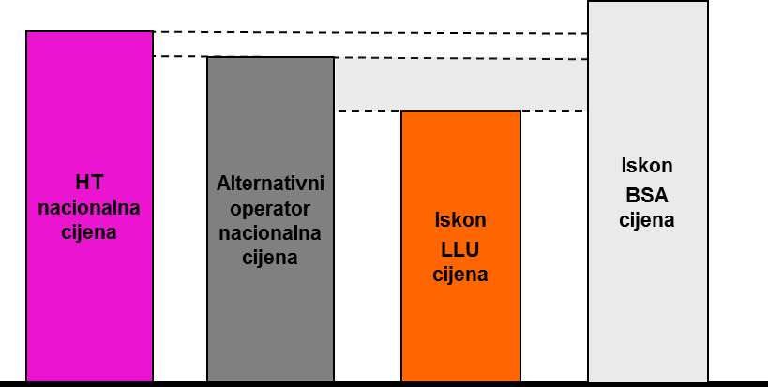
S druge strane, ako alternativni operator primjeni strategiju koju ima Iskon (različite cijene za usluge koje pruža na temelju ULL-a i one koje pruža putem BSA usluge), najvjerojatnije će za usluge koje pruža putem ULL-a imati niže cijene od HT-a, ali će one za usluge koje pruža putem BSA usluge biti više od HT-ovih koje su jednake na cijelom području Republike Hrvatske.
Slika 17. Situacija u kojoj alternativni operator ima različite cijene ovisno o korištenoj veleprodajnoj usluzi
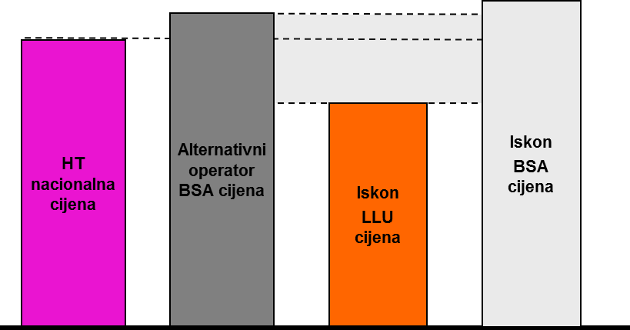
Dakle, kada bi HAKOM definirao različite ulazne veleprodajne usluge za HT i Iskon, to bi zapravo onemogućilo operatore da se natječu ili s HT-om ili s Iskonom (ovisno o izboru njihove cjenovne strategije).
Zbog svega prethodno navedenog, HAKOM smatra potrebnim definirati ulaznu veleprodajnu uslugu jednako za HT i Iskon te predlaže da se za potrebne provođenja testa istiskivanja marže, kako za HT, tako i za Iskon, kao ulazna veleprodajna usluga koristi odgovarajuća kombinacija veleprodajnih usluga.
Kada se test istiskivanja marže provodi na temelju kombinacije pojedinih veleprodajnih usluga, ta bi kombinacija trebala odražavati razinu korištenja infrastrukture alternativnih operatora, odnosno njihovo trenutno korištenje usluge izdvojenog pristupa lokalnoj petlji u odnosu na uslugu veleprodajnog širokopojasnog pristupa. Prethodno navedeno postiže se određivanjem prosječnog ponderiranog troška korištenih veleprodajnih usluga (pri čemu se kao težinski faktori koriste tržišni udjeli prema broju korisnika pojedine veleprodajne usluge). Dakle, trošak kombinacije veleprodajnih usluga odgovara ponderiranom prosjeku troškova izdvojenog pristupa lokalnoj petlji i veleprodajnog širokopojasnog pristupa internetu pri čemu će se jednaki ponderi primijeniti i za troškove backhaul-a, DSLAM-a i drugih povezanih troškova koji su potrebni za pružanje maloprodajne usluge. Za izračun navedenih troškova koristit će se, na odgovarajući način prilagođeni, troškovi iz HAKOM-ovog BU LRIC modela.
HAKOM namjerava ažurirati podatke potrebne za ponderiranje prema očekivanoj budućoj zastupljenosti usluge izdvojenog pristupa lokalnoj petlji i veleprodajnog širokopojasnog pristupa (bez Iskona i bilo kojeg drugog HT-ovog povezanog društva).

Relevantne troškovne komponente koje je potrebno razmatrati u testu
U ovom poglavlju HAKOM će detaljnije razjasniti maloprodajne troškovne komponente koje bi se trebale uzeti u obzir pri provođenju testa istiskivanja marže. Navedeni maloprodajni troškovi će biti dodani na prosječni ponderirani trošak kombiniranih veleprodajnih usluga (vidi 5.2.6). U osnovi se maloprodajni troškovi mogu podijeliti u tri različite kategorije:
- Vlastiti mrežni troškovi;
- Plaćanja drugim operatorima (originacija, terminacija i sl.);
- Troškovi maloprodajnih jedinica.

Vlastiti mrežni troškovi
Ovisno o poslovnom modelu operatora, trošak vlastite mreže može se sastojati od sljedećih elemenata:
- Za javno dostupnu telefonsku uslugu:
  - trošak voice platforme;
  - trošak core mreže koja se koristi za pružanje javno dostupne telefonske usluge;
  - trošak zaposlenika koji rade na voice platformi;
- za uslugu širokopojasnog pristupa internetu (putem BSA i LLU):
  - trošak modema;
  - trošak core mreže koji se koristi za uslugu širokopojasnog pristupa internetu (IP i transportna mreža, licence i međugradske veze);
  - trošak internet linkova;
  - trošak zaposlenika koji rade na ADSL platformi;
- za uslugu širokopojasnog pristupa internetu (samo putem LLU):
  - trošak ulaganja u kolokacijsku opremu (DSL kartice, preklopnici, ormari, agregati, klima uređaji itd.);
  - trošak najma kolokacijskog prostora;
  - trošak ulaganja u svjetlovodnu infrastrukturu za povezivanje kolokacija;
  - trošak najma svjetlovodne infrastrukture (najam kabelske kanalizacije) potrebne za povezivanje kolokacija.
- za uslugu prijenosa televizijskih programa:
  - trošak TV platforme;
  - trošak sadržaja
  - trošak Set Top box-a (STB);
  - trošak instalacije.
Kada budu dostupni u postojećem BU LRIC modelu HAKOM-a, podaci o troškovima će se izvesti iz tog modela prilagođenog odgovarajućoj ekonomiji razmjera.

Troškovi originacije i terminacije
Troškovi originacije i terminacije u druge mreže moraju se izračunati sukladno stvarnim plaćanjima drugim operatorima.

Maloprodajni troškovi
- Upravljanje proizvodima
- Marketing i prodaja
- Privlačenje/akvizicija i zadržavanje korisnika
- Usluge za korisnike (uključujući pozivne centre)
- Izdavanje računa
- Sporna potraživanja
- Računovodstvo
- IT
- Zajednički troškovi na maloprodajnoj razini
Za troškove TV sadržaja, HAKOM smatra da HT može postići puno niže troškove zahvaljujući svojoj veličini i pregovaračkoj moći te sukladno tome smatra potrebnim uzeti u obzir troškove novog operatora na tržištu.

Primjena i ažuriranje testa istiskivanja marže
Ex ante test istiskivanja marže će se, prema metodologiji opisanoj ovim dokumentom, primjenjivati svaki put kada SMP operator namjerava na mjerodavnim tržištima ponuditi novi maloprodajni proizvod. To uključuje uslugu pristupa, javno dostupnu telefonsku uslugu, pakete vezanih usluga koji sadrže javno dostupnu telefonsku uslugu i uslugu širokopojasnog pristupa (dual-play) ili pakete vezanih usluga koji sadrže javno dostupnu telefonsku uslugu, uslugu širokopojasnog pristupa i uslugu prijenosa televizijskih programa uz plaćanje naknade (triple-play usluge). Osim troškova i prihoda vezanih uz jednokratne i mjesečne naknade navedenih maloprodajnih proizvoda, HAKOM će prilikom provođenja testa istiskivanja marže uzeti u obzir i sve dodatne troškove i prihode ostvarene izvan mjesečne naknade. Navedene dodatne troškove i prihode HAKOM će računati na temelju navika prosječnog krajnjeg korisnika pojedinog maloprodajnog proizvoda.
Osim toga, HAKOM će u test istiskivanja marže uključiti i troškove promotivnih ponuda koje će diskontirati kroz prosječni životni vijek krajnjeg korisnika kako bi u svakom trenutku mogao ocijeniti profitabilnost pojedine ponude.
Trenutno su pravila provođenja promotivnih ponuda SMP operatora definirana kroz regulatorne obveze koje su im određene na mjerodavnim maloprodajnim tržištima i omogućuju SMP operatoru pružanje određene maloprodajne usluge ispod troška kroz ograničeno promotivno razdoblje. Stoga, u slučaju da utvrdi da cijena pojedine maloprodajne usluge ne zadovoljava test istiskivanja marže zbog određene promotivne ponude, HAKOM će, navedenu promotivnu ponudu promatrati u skladu s važećom regulacijom i regulatornim obvezama SMP operatora.
Nova maloprodajna ponuda može biti potpuno nova ponuda ili izmjena/dopuna postojeće koja nije bila uključena u postojeću ponudu koja je dostavljena HAKOM-u na uvid.
Test istiskivanja marže trebao bi se provoditi na temelju pogleda unaprijed. Relevantni parametri troškova i prihoda trebali bi odgovarati troškovima i prihodima za razdoblje za koje se provodi test istiskivanja marže. To ne isključuje određene parametre koji su dobiveni na temelju informacija iz prethodnih razdoblja, sve dok se može pretpostaviti da su te informacije reprezentativne i za nadolazeće regulatorno razdoblje.
HAKOM smatra kako je određene parametre testa istiskivanja marže potrebno ažurirati na polugodišnjoj razini dok je druge parametre dovoljno ažurirati na godišnjoj razini.
Ulazni podaci koje HAKOM namjerava ažurirati na polugodišnjoj razini uključuju:
- Ukupan promet/broj korisnika za svaku uslugu;
- Prihode od dodatnih (reguliranih i nereguliranih) usluga;
- Promet po pozivu/podacima za svaku uslugu (ako su relevantni);
- Ponderi različitih veleprodajnih ulaznih podataka.
Ulazni podaci koje HAKOM namjerava ažurirati na godišnjoj razini uključuju:
- Cijena terminacije u pokretnoj mreži: Izračun cijene terminacije u pokretnoj mreži na temelju pogleda unaprijed treba obuhvatiti barem razdoblje za koje se provodi test;
- Cijena terminacije u nepokretnoj mreži: Izračun cijene terminacije u nepokretnoj mreži na temelju pogleda unaprijed treba obuhvatiti barem razdoblje za koje se provodi test;
- Cijene veleprodajnih usluga (LLU, usluga veleprodajnog širokopojasnog pristupa);
- Maloprodajni troškovi;
- Prosječni životni vijek krajnjeg korisnika.
HAKOM zadržava pravo provesti dodatne testove istiskivanja marže u opravdanim okolnostima (npr. u slučaju prijave ili na zahtjev operatora, ukoliko isti dokaže da su nastale promjene koje imaju značajan utjecaj na troškove, cijene ili raspodjelu korisničkih udjela, odnosno koje bi uzrokovale različite rezultate u odnosu na već provedeni ex ante test istiskivanja marže).

Popis slika i tablica

Slika 1. Test istiskivanje marže: maloprodajni troškovi i ekonomski prostor 6
Slika 2. Tri elementa koja je potrebno izračunati u svrhu testa istiskivanja marže 10
Slika 3. Utjecaj različitih izbora na razinu efikasnosti 12
Slika 4. Troškovi i prihodi uzeti u obzir kod statičkog i dinamičkog pristupa 14
Slika 5. Postupanje s jednokratnim naknadama kod poludinamičkog pristupa 15
Slika 6. Proizvodi uključeni u pristup grupe proizvoda i pojedinačnog proizvoda 16
Slika 7. Troškovni elementi uključeni u različite troškovne standarde 18
Slika 8. Kako usluga veleprodajnog širokopojasnog pristupa i izdvojene lokalne petlje može obeshrabriti alternativne operatore za razvoj vlastite mreže 21
Slika 9. Broj korisnika telefonskih usluga u nepokretnoj javnoj komunikacijskoj mreži 26
Slika 10. Broj priključaka širokopojasnog pristupa internetu u Hrvatskoj 26
Slika 11. Tržišni udjel operatora na tržištu pristupa javnoj komunikacijskoj mreži na fiksnoj lokaciji 27
Slika 12. Tržišni udjel SMP operatora na tržištu maloprodaje širokopojasnog pristupa internetu 28
Slika 13. Tržišni udio bivših monopolista u EU na nacionalnom tržištu maloprodaje širokopojasnog pristupa internetu u nepokretnoj mreži 28
Slika 14. Primjer kreiranja grupe proizvoda prema vrsti usluge (HT) 32
Slika 15. Primjer definiranja grupe proizvoda u kojoj su kombinirane različite pojedinačne usluge i različite brzine pristupa internetu (HT) 32
Slika 16. Situacija u kojoj alternativni operator ima jednu nacionalnu cijenu 37
Slika 17. Situacija u kojoj alternativni operator ima različite cijene ovisno o korištenoj veleprodajnoj usluzi 37

Tablica 1. Prednosti i nedostaci EEO/REO/SEO pristupa 13
Tablica 2. Prednosti i nedostaci statističkog i dinamičkog pristupa 15
Tablica 3. Prednosti i nedostaci odabira pristupa grupe proizvoda i pristupa pojedinačnog proizvoda 17
Tablica 4. Troškovni elementi uključeni u različite troškovne standarde 20

Popis kratica
SEO | Similarly Efficient Operator | Slično učinkovit operator
AAC | Average avoidable costs | Prosječni izbježivi troškovi
ADSL | Asymetric Digital Subscriber Line | Asimetrična digitalna pretplatnička linija
ATC | Average total costs | Prosječni ukupni troškovi
AVC | Average variable costs | Prosječni varijabilni troškovi
BU-LRIC | Bottom Up Long Run Incremental Cost | LRIC troškovni standard s pristupom odozdo prema gore
DCF | Discounted Cash Flows | Diskontirani novčani tok
DSL | Digital Subscriber Line | Digitalna pretplatnička linija
DSLAM | Digital Subscriber Line Access Multiplexer | Pristupni multipleksor digitalne pretplatničke linije
EEO | Equally Efficient Operator | Podjednako učinkovit operator
FDC | Fully Distributed Costs | Potpuno raspodijeljeni troškovi
IPTV | Internet Protocol Television | Usluga digitalne televizije koja koristi internetski protokol
LLU | Local Loop Unbundling | Izdvojeni pristup lokalnoj petlji
LRIC | Long Run Average Incremental Costs | Dugoročni prosječni inkrementalni troškovi
NGA | Next Generation Access | Pristup putem mreža buduće generacije
NPV | Net Present Value | Neto sadašnja vrijednost
PBP test | Period by period test | Test za pojedino razdoblje
REO | Reasonably Efficient Operator | Razumno učinkovit operator
SRIC | Short Run Incremental Costs | kratkoročni inkrementalni troškovi
VOIP | Voice Over Internet Protocol | Prijenos govora putem internetskog protokola
WACC | Weighted Average Cost of Capital | Prosječni ponderirani trošak kapitala

srpanj 2015.
ERG (09) 07, Report on the Discussion on the application of margin squeeze tests to bundles, ožujak 2009.
članak 62. ZEK-a
Body of European Regulators for Electronic Communications, prije European Regulators Group (ERG).
ERG (09) 07, Report on the Discussion on the application of margin squeeze tests to bundles, ožujak 2009.
NN 79/09, 80/13
s obzirom da su LRAIC i LRIC zapravo akronimi za Long Run Average Incremental Costs, u svrhu izbjegavanja nejasnoća, HAKOM u dokumentu će koristi samo termin LRIC.
s obzirom da je SMP operator uglavnom bivši monopolist
European Commission, Notice on the application of the competition rules to access agreements in the telecommunications sector - FRAMEWORK, RELEVANT MARKETS AND PRINCIPLES, 1998
ibidem
vidi ComReg, Decision D01/06 setting a retail-minus wholesale price control for the WBA market; BIPT, Margin squeeze test for Ethernet leased lines, travanj 2009; i ARCEP, Opinion n°05-0674 on FT’s retail Ethernet product “Pack LAN”.
vidi npr. Odluka Komisije o kažnjavanju Deutsche Telekoma zbog naplaćivanja previsokih cijena za izdvojeni pristup lokalnoj petlji, IP/03/717, svibanj 2003; ili Odluka Komisije o kažnjavanju Telefónice zbog petogodišnje primjene nekonkurentskih cijena na tržištu širokopojasnog pristupa Internetu, IP/07/1011, srpanj 2007.
Odluka Komisije od 04. srpnja 2007. (Case COMP/38.784 – Wanadoo España vs. Telefónica)
ERG (09) 07, Report on the Discussion on the application of margin squeeze tests to bundles, March 2009.
Ibidem.
Definicija troškovnog standarda može varirati od zemlje do zemlje no ono što je bitno jest obujam troškova koji se koristi u svakom tipu troškovnog standarda.
Iako pokrivaju isti obujam troškova, ATC/FDC odgovaraju alokaciji troškova Odozgo dolje dok se LRIC+ obično odnosi na BU LRIC troškovno modeliranje u kojem se u obzir uzimaju samo učinkoviti troškovi
U slučaju kada bivši monopolist ostvaruje troškovne prednosti (kroz ekonomije razmjera i opsega) od pružanja neregulirane usluge, ATC troškovni standard (prosječni ukupni trošak), koji uključuje sve zajedničke i fiksne troškove, može biti opravdan.
Organizacija za ekonomsku suradnju i razvoj (2010), Geographically segmented regulation for telecommunications, 22. lipanj 2010.
Europska komisija (2009), ´Telecoms: Commission calls on Slovenian telecoms regulator to review its broadband market analysis‘, IP/09/1579
BEREC Opinion on Commission draft Recommendation on non-discrimination and costing methodologies, 26. Ožujak 2013.
European Commission Final Recommendation of 11 September 2013.
Sukladno definiciji, tržište pristupa javnoj komunikacijskoj mreži na fiksnoj lokaciji se sastoji od: usluge pristupa javnoj komunikacijskoj mreži na fiksnoj lokaciji za privatne i poslovne korisnike koja se pruža putem analognog (POTS) priključka, putem ISDN BRA i ISDN PRA priključka te putem širokopojasnog priključka, neovisno o tome nude li se isti samostalno ili uz neku drugu vrstu priključka.
Sukladno definiciji, tržište maloprodaje širokopojasnog pristupa internetu se sastoji od usluge xDSL pristupa putem bakrene parice, usluge pristupa putem kabelskih mreža te usluge pristupa putem svjetlovodnih niti (FttH) neovisno o tome nudi li se navedeni pristup samostalno ili kao sastavni dio paketa elektroničkih komunikacijskih usluga.
Vidi npr. ComReg Document 11/32 ComReg Decision D04/13 ili ARCEP: Modèle réglementaire du coût de l'accès dégroupé et du coût de la collecte (sept. 2012).
Navedeni tržišni udjel će se koristiti za izračun prometa SEO operatora koristeći HAKOM-ov BU-LRIC model. Navedena prilagodba u modelu će omogućiti izračun vlastitih mrežnih troškova SEO operatora (npr. troškovi DSLAM-a, BRAS-a, backhaul-a, IP switch-a). Osim toga, tržišni udjel od 25% će se koristiti i za izračun jediničnog troška IPTV platforme.
Prosječni životni vijek krajnjeg korisnika će biti jedan od ulaznih parametara modela te će se ažurirati na godišnjoj razini prema podacima dobivenim od strane operatora na tržištu
S obzirom na veliku pregovaračku moć SMP operatora, cijena korištena u testu trebala bi odražavati troškove SEO operatora, odnosno odgovarati cijeni koju bi dobavljaču plaćao operator s tržišnim udjelom od 25%. Ako operator s manjim tržišnim udjelom ne naručuje određeni uređaj od dobavljača, HAKOM će uzeti u obzir maloprodajnu cijenu uređaja i stvarne troškove HT-a (ili Iskona) te ovisno o situaciji odrediti iznos troška koji će se koristiti u testu.

